HONORABLE ASAMBLEA:

A la Comisión Segunda de Hacienda y Desarrollo Municipal, el 27 de Octubre de 2015, le fue turnado para su estudio y dictamen, el expediente número 9707/LXXIV, que contiene el Informe del Resultado de la revisión practicada por la Auditoría Superior del Estado de Nuevo León, a la Cuenta Pública del Municipio de Santiago, Nuevo León, correspondiente a su Ejercicio Fiscal 2014.
.

ANTECEDENTES:

PRIMERO: El artículo 63 fracción XIII de la Constitución Política del Estado Libre y Soberano de Nuevo León, establece la facultad del H. Congreso del Estado, para fiscalizar, revisar, vigilar, evaluar, aprobar o rechazar, según sea el caso, con el apoyo de la Auditoría Superior del Estado, las Cuentas Públicas del Estado y los Organismos Autónomos, Descentralizados, Desconcentrados y Fideicomisos Públicos de la Administración Pública Estatal, así como de los Municipios, previo informe que envíen el Gobernador, y la representación legal de los Municipios, Organismos o Fideicomisos, respectivamente.

El Municipio de Santiago, Nuevo León, presentó el 27 de marzo de 2015 ante esta Soberanía, su Cuenta Pública correspondiente al Ejercicio Fiscal 2014.

En la revisión a la Cuenta Pública de referencia, y a efecto de estar en aptitud de que se cumplan con los objetivos definidos en los artículos 18 y 19 de la Ley del Fiscalización Superior del Estado de Nuevo León, y de conformidad con lo establecido en el artículo 20 de la referida Ley, se verificó si el Municipio efectuó correctamente sus operaciones, si presentó sus estados financieros en forma veraz y en términos accesibles de acuerdo con los principios de contabilidad aplicables al sector gubernamental; si cumplió en la aplicación de sus presupuestos y si alcanzó con eficacia los objetivos y metas fijadas en sus programas y subprogramas, conforme a su presupuesto de egresos y la normatividad que los rige.

Es de señalar que el Municipio que nos ocupa, cumplió con lo impetrado en el artículo 7 de la Ley de Fiscalización Superior del Estado de Nuevo León, presentando la cuenta pública dentro del plazo establecido.

Como resultado de los párrafos anteriores y con la finalidad de dar cumplimiento a lo dispuesto en los artículos 20 fracción XXXI y 82 fracción XV de la Ley de Fiscalización Superior del Estado de Nuevo León, la Auditoría Superior del Estado tuvo a bien emitir el Informe de Resultados de la revisión a la Cuenta Pública 2014 del Municipio de Santiago, Nuevo León.

Incluyen en el mencionado Informe de Resultados, acorde con lo señalado en los artículos 49 y 50 de la citada Ley, el dictamen de la revisión a la Cuenta Pública, la evaluación de la gestión financiera y del gasto público, del avance o cumplimiento de los programas y subprogramas aprobados, y del cumplimiento de las normas de información financiera aplicables; la comprobación de que la entidad se ajustó a lo dispuesto en la Ley de Ingresos y Presupuesto de Egresos, y demás normas aplicables; el señalamiento en su caso de las irregularidades detectadas y las acciones emitidas, así como, observaciones derivadas de la revisión practicada y las aclaraciones a las mismas por la entidad fiscalizada, con el respectivo análisis de parte de la Auditoría Superior del Estado de Nuevo León y las recomendaciones correspondientes.

SEGUNDO: En relación a la evaluación de la gestión financiera y del gasto público, se consideró el Estado de Ingresos y Egresos y sus Presupuestos por el período del 01 de enero al 31 de diciembre de 2014, así como la disponibilidad al cierre del Ejercicio Fiscal y la deuda pública que el Municipio, presentó como parte de la información que integra la Cuenta Pública.

El registro de las operaciones efectuadas se realizó de acuerdo con las prácticas de contabilidad aplicables a este tipo de entidades gubernamentales.

Para el desarrollo de la revisión a la información antes mencionada, la Auditoría Superior del Estado, aplicó una serie de procedimientos enfocados a asegurarse de la razonabilidad de las cifras presentadas que forman parte de la gestión financiera y gasto público, y que su presentación y registro estuvo conforme a las normas de información financieras aplicables a este tipo de entidad, además de que se apegaron al cumplimiento de las Leyes, Decretos, Reglamentos y demás disposiciones aplicables y al cumplimiento de los objetivos y metas establecidas en los programas.

Con la evaluación, la Auditoría Superior del Estado concluye que la información proporcionada por el Municipio de Santiago, Nuevo León, como Cuenta Pública correspondiente al ejercicio de 2014, presenta razonablemente el manejo, custodia y aplicación de los ingresos, egresos, fondos y en general de los recursos públicos, salvo en su caso por lo mencionado en el capítulo IV del Informe de Resultados.

TERCERO: En el apartado de cumplimiento a los principios de contabilidad gubernamental, de las disposiciones contenidas en los ordenamientos y normativa correspondiente, se concluye que la presentación de la Cuenta Pública, fue de acuerdo con las normas de información financiera aplicables y se apegó al cumplimiento del Presupuesto de Egresos del Municipio de Santiago, Nuevo León, y demás ordenamientos aplicables en la materia.

A continuación se presenta la información más relevante con respecto a lo presupuestado en Ingresos y Egresos, mostrando el comportamiento con respecto a lo ejercido.

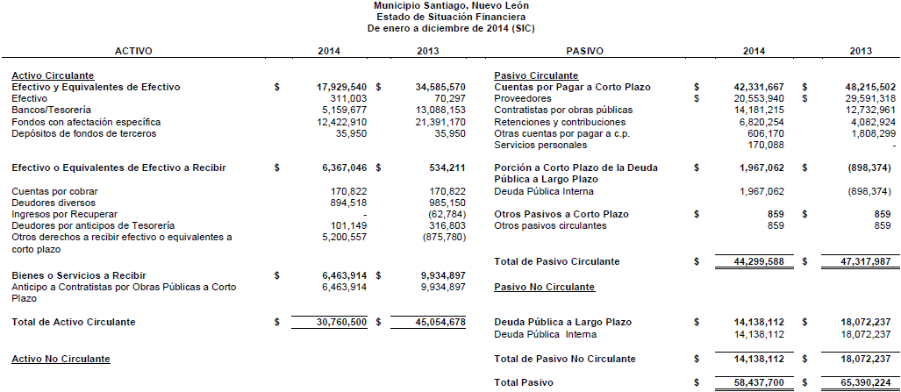
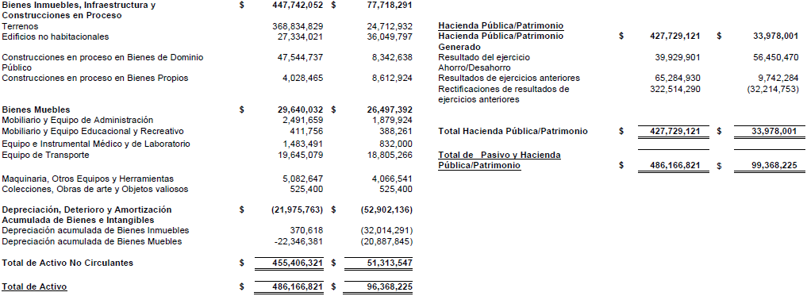

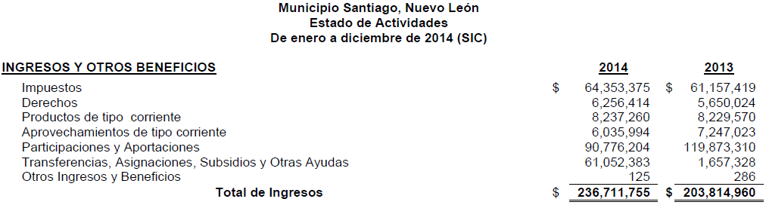
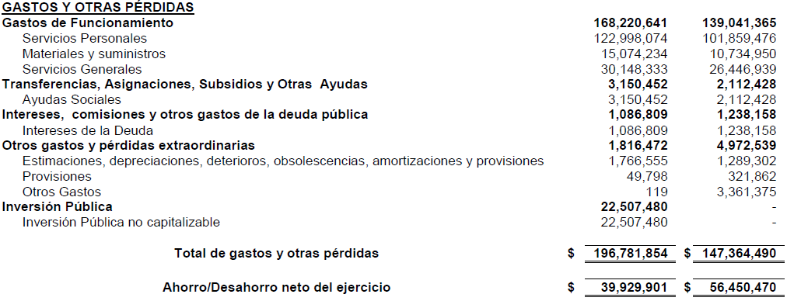
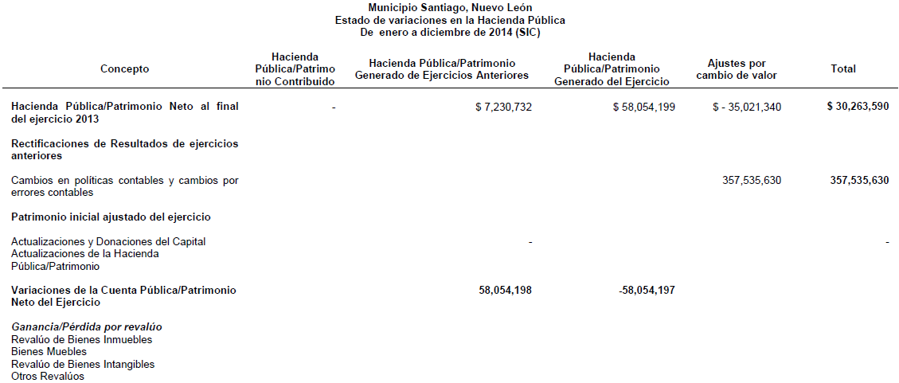
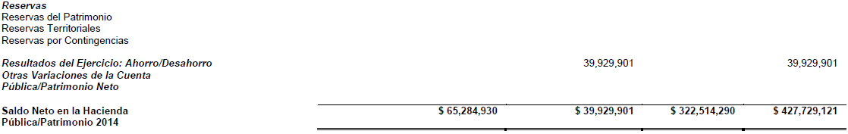
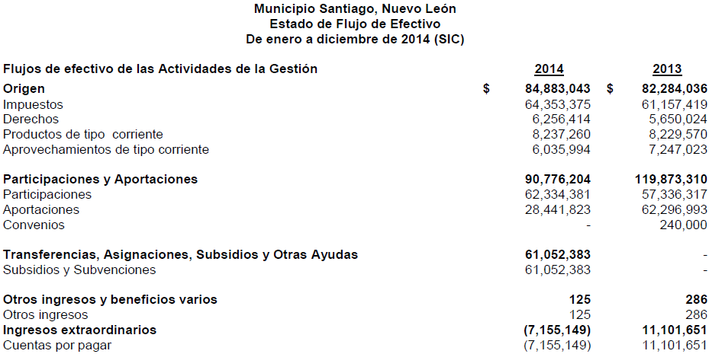
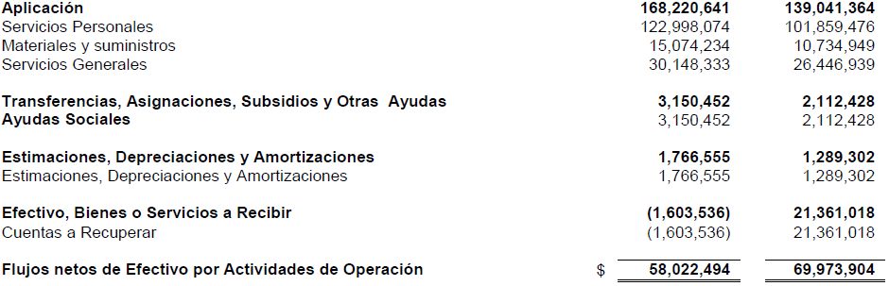
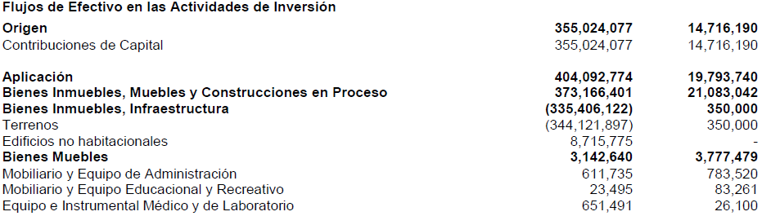
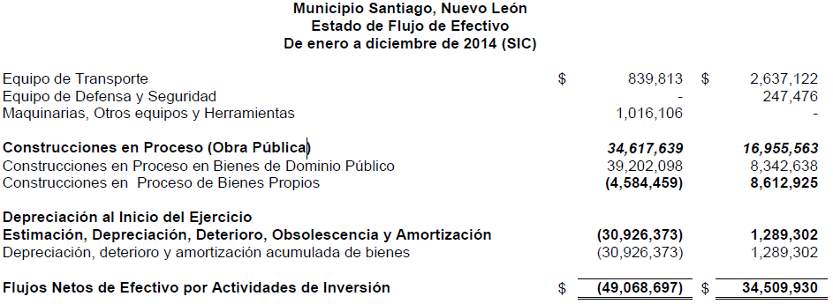
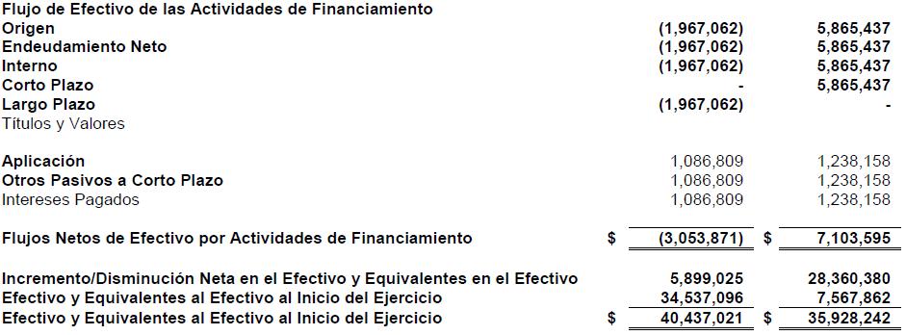
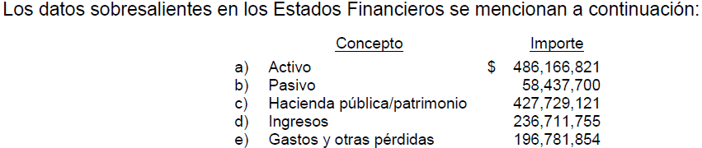
CUARTO.- En el apartado IV del Informe de Resultados, se señalan diversas observaciones derivadas de la revisión practicada, las aclaraciones a las mismas por los funcionarios responsables y el análisis correspondiente, dentro de las cuales se destacan las siguientes:

GESTIÓN FINANCIERA
LEY GENERAL DE CONTABILIDAD GUBERNAMENTAL

1. Se revisó la observancia de la Ley General de Contabilidad Gubernamental (LGCG) y la normatividad emitida por el Consejo Nacional de Armonización Contable (Conac) publicada en el Periódico Oficial del Estado de Nuevo León (POE), advirtiéndose incumplimientos por parte del ente público, a las obligaciones que diversos preceptos de la referida Ley le imponen, acorde con lo que se enuncia a continuación:

- Registros contables

- Realizar la baja de bienes muebles e inmuebles (artículo 28 conforme a las Reglas específicas de registro y valoración del patrimonio y a los Lineamientos dirigidos a asegurar que el sistema de contabilidad gubernamental facilite el registro y control de los inventarios de los bienes muebles e inmuebles de los entes públicos publicados en el POE).

- Registros administrativos

- Llevar a cabo el levantamiento físico del inventario de los bienes muebles e inmuebles, conciliarlo con el registro contable, además registrar en un plazo de 30 días hábiles los bienes que se adquieran (artículos 23 y 27 conforme a las Reglas específicas de registro y valoración del patrimonio publicadas en el POE).

- Transparencia

- Publicar el inventario de los bienes (artículo 27 conforme al Acuerdo por el que se determina la norma para establecer la estructura del formato de la relación de bienes que componen el patrimonio del ente público).
- Publicar para consulta de la población en general, en formatos accesibles, el contenido de la información financiera referida en el artículo 61 de la LGCG, conforme se dispone en su artículo 62.
- Publicar los montos pagados por ayudas y subsidios (artículo 67 tercer párrafo conforme a la Norma para establecer la estructura de información de montos pagados por ayudas y subsidios).

- Obligaciones sobre recursos federales transferidos

- Incluir en la cuenta pública la relación de las cuentas bancarias productivas específicas en donde se depositaron los recursos federales transferidos (artículo 69).
- Remitir a la Secretaría de Hacienda y Crédito Público a través del sistema de información la relativa al grado de avance en el ejercicio y destino de los recursos federales transferidos, de los recursos aplicados conforme a reglas de operación y de los proyectos, metas y resultados obtenidos con los recursos aplicados (artículo 72 en relación al 85 de la Ley Federal de Presupuesto y Responsabilidad Hacendaria).
Análisis de la Auditoría Superior del Estado
Se analizó la aclaración y documentación presentada por el Presidente Municipal la cual consiste en copia certificada de la Guía de Cumplimiento de la LGCC y los Documentos emitidos por el CONAC, publicación en la página de transparencia del Municipio, reporte de montos pagados por ayudas y subsidios, relación de cuentas bancarias productivas específicas, publicación de los proyectos registrados ente la Secretaría de Hacienda y Crédito Público, con lo cual solventa parcialmente la observación de aspecto normativo, debido a que no se cumplió ni se exhibió documentación que justifique lo establecido en los fundamentos señalados en las fracciones I inciso a), II inciso a) y III inciso a).

Acción(es) o recomendación(es) emitida(s)
Promoción de Fincamiento de Responsabilidad Administrativa.

EGRESOS
MATERIALES Y SUMINISTROS
Consumo de alimentos del personal

2. Se detectaron pagos de caja chica por valor de $61,662 a nombre del C. Daniel Omar Salas Quintero por consumo de alimentos, observando que lo erogado no se justifica con la documentación debidamente validada por quienes efectuaron los consumos de alimentos, en los cuales se identifique el motivo de la reunión, a que acuerdos se llegaron y quienes participaron, entre otra información, en evidencia de que el origen de este tipo de gastos proviene de actividades propias de la función municipal, los cuales se detallan con las pólizas de cheques siguientes:
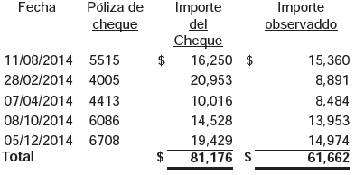

Análisis de la Auditoría Superior del Estado
Se analizó la aclaración y documentación presentada por el Titular del Municipio, la cual consiste en copias certificadas de pólizas de cheques, evidencia fotográfica y comprobantes fiscales firmados, solventando la observación de control interno, debido a la documentación exhibida en justificación de lo erogado.

En relación al inciso a) no se solventa la observación de control interno, debido a que las erogaciones por consumos de alimentos no cumplen con lo establecido en la Política 1, inciso K de los Lineamientos Generales de Operación para la Administración Pública Municipal sobre los Fondos de caja chica.

Acción(es) o recomendación(es) emitida(s)
Recomendaciones en Relación a la Gestión o Control Interno.

OBRA PÚBLICA
ACTIVO CIRCULANTE
Derechos a recibir bienes o servicios
Anticipo a contratistas por obras públicas a corto plazo

En la obra MS-OP-R33-023/14-IR (Construcción de red de drenaje sanitario, colonia Héctor Caballero) se observó:
3. En la revisión del expediente se detectó que mediante el Acta de Cabildo No.74 de fecha 7 de julio de 2014, se notifica la autorización presupuestal para la obra en referencia, por un importe de $887,405 (Provenientes del Ramo 33.- Fondo de Aportaciones para la Infraestructura Social Municipal ejercicio fiscal 2014), encontrando que la obra fue contratada por un importe de $2,160,807, no localizando ni siendo exhibido durante la auditoría, la autorización por la diferencia de $1,273,402, entre ambos importes, obligación establecida en los artículos 18, fracción IV, 19 y 22, en relación con el artículo 26, párrafo primero, de la LOPEMNL.

Acción(es) o recomendación(es) emitida(s)
Promoción de Fincamiento de Responsabilidad Administrativa.
Recomendaciones en Relación a la Gestión o Control Interno.

4. No se localizaron ni fueron exhibidos durante la auditoría, los análisis de precios unitarios de los conceptos que integran el presupuesto elaborado por el Ente Público para la obra, que permitan verificar la aplicación de los costos actualizados de acuerdo con las condiciones que prevalecían en el momento de su elaboración, obligación establecida en el artículo 19, fracción XIII, de la LOPEMNL.

Acción(es) o recomendación(es) emitida(s)
Promoción de Fincamiento de Responsabilidad Administrativa.

5. No se localizó ni fue exhibido durante la auditoría, el contrato de obra, obligación establecida en el artículo 62, párrafo primero, de la LOPEMN.

Acción(es) o recomendación(es) emitida(s)
Promoción de Fincamiento de Responsabilidad Administrativa.
6. No se localizó ni fue exhibido durante la auditoría, el convenio que difiera, sin modificar, el periodo de ejecución de los trabajos, debido a la entrega tardía del anticipo, con nuevo plazo del 29 de diciembre de 2014 al 28 de marzo de 2015, obligación establecida en el artículo 64, fracción I, de la LOPEMNL.

Acción(es) o recomendación(es) emitida(s)
Promoción de Fincamiento de Responsabilidad Administrativa.

En la obra MS-OP-R33-022/14-IR (Electrificación a La Cortina, carretera a La Cortina) se observó:

7. No se localizaron ni fueron exhibidos durante la auditoría, los análisis de precios unitarios de los conceptos que integran el presupuesto elaborado por el Ente Público para la obra, que permitan verificar la aplicación de los costos actualizados de acuerdo con las condiciones que prevalecían en el momento de su elaboración, obligación establecida en el artículo 19, fracción XIII, de la LOPEMNL.

Acción(es) o recomendación(es) emitida(s)
Promoción de Fincamiento de Responsabilidad Administrativa.

8. No se localizó ni fue exhibido durante la auditoría, el convenio que difiera, sin modificar, el periodo de ejecución de los trabajos, debido a la entrega tardía del anticipo, con nuevo plazo del 8 de diciembre de 2014 al 7 de marzo de 2015, obligación establecida en el artículo 64, fracción I, de la LOPEMNL.

Acción(es) o recomendación(es) emitida(s)
Promoción de Fincamiento de Responsabilidad Administrativa.
En la obra MS-OP-R33-021/14-IR (Mantenimiento de sistema de agua potable, calle Arturo B. de la Garza) se observó:

9. No se localizó ni fue exhibida durante la auditoría, la documentación que permita verificar que la obra fue programada e incluida en el presupuesto anual del ejercicio 2014, acorde con lo dispuesto en los artículos 18, fracción IV, 19 y 22, de la LOPEMNL.

Acción(es) o recomendación(es) emitida(s)
Promoción de Fincamiento de Responsabilidad Administrativa.
Recomendaciones en Relación a la Gestión o Control Interno.

10. No se localizó ni fue exhibida durante la auditoría, la documentación que permita verificar que se invitó a cuando menos cinco contratistas al proceso de adjudicación, obligación establecida en los artículos 24, fracción II, inciso A, y 94, fracción III, de la LOPEMNL.

Acción(es) o recomendación(es) emitida(s)
Promoción de Fincamiento de Responsabilidad Administrativa.

11. No se localizó ni fue exhibido durante la auditoría, el convenio que difiera, sin modificar, el periodo de ejecución de los trabajos, debido a la entrega tardía del anticipo, con nuevo plazo del 10 de diciembre de 2014 al 18 de enero de 2015, obligación establecida en el artículo 64, fracción I, de la LOPEMNL.

Acción(es) o recomendación(es) emitida(s)
Promoción de Fincamiento de Responsabilidad Administrativa.
12. No se localizó ni fue exhibida durante la auditoría, la bitácora de obra, obligación establecida en el artículo 67, fracción I, de la LOPEMNL.

Acción(es) o recomendación(es) emitida(s)
Promoción de Fincamiento de Responsabilidad Administrativa.
Recomendaciones en Relación a la Gestión o Control Interno.

ACTIVO NO CIRCULANTE
Construcciones en Proceso en Bienes de Dominio Público
Construcción de obras para el abastecimiento de agua, petróleo, gas, electrificación y telecomunicación en proceso

En la obra LO-819049975-N3-2012 Construcción de puente peatonal con rampas y alumbrado público, Carretera Nacional, kilómetro 243+950 y calle Arturo Cavazos, a la altura de la colonia Antonio Villalón, comunidad San José Norte) se observó:
Nota: Esta obra registró inversión de acuerdo con lo siguiente:

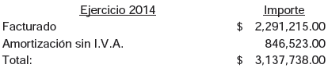

13. No se localizó ni fue exhibido durante la auditoría, el finiquito de los trabajos, obligación establecida en el artículo 64, párrafo segundo, de la LOPSRM, en relación con el artículo 170, párrafo primero, del RLOPSRM.

Acción(es) o recomendación(es) emitida(s)
Promoción de Fincamiento de Responsabilidad Administrativa.

14. No se localizó ni fue exhibida durante la auditoría, el acta administrativa que da por extinguidos los derechos y obligaciones entre el Ente Público y contratista, obligación establecida en el artículo 64, párrafo cuarto, de la LOPSRM, en relación con los artículos 170, último párrafo y 172, párrafo primero, fracción V, del RLOPSRM.

Acción(es) o recomendación(es) emitida(s)
Promoción de Fincamiento de Responsabilidad Administrativa.

15. En la revisión del expediente, se detectó que en el proyecto para la construcción del puente peatonal, se contemplaba el acceso al túnel (puente) mediante la construcción de rampas peatonales a ambos lados, consistentes de dos niveles para el lado sur y tres niveles para el lado norte, con las características que se mencionan a continuación.
Rampas lados sur y norte, según proyecto:

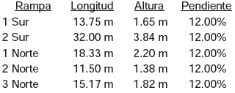
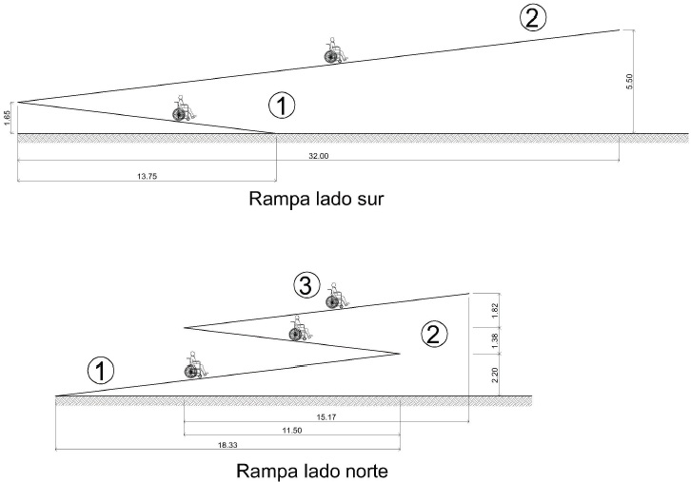

La Ley de Personas con Discapacidad del Estado de Nuevo León, titulado De la accesibilidad universal y las facilidades arquitectónicas, de desarrollo urbano y de vivienda, en el capítulo IV, artículo 24, párrafos primero y último señala que "Las autoridades estatales y municipales establecerán en sus programas de obras públicas y desarrollo urbano, incluirán dentro de su presupuesto la realización gradual de programas adicionales y estrategias para: Lograr la accesibilidad universal en la vía pública en base a normas internacionales y nacionales en cuanto a su diseño y señalización".

Por lo que al considerar las normas nacionales aludidas en el párrafo anterior, se detecta que la Secretaría de Economía expidió la Norma Mexicana NMX-R-050- SCFI-2006 Accesibilidad de las personas con discapacidad a espacios construidos de servicio al público - Especificaciones de Seguridad, citando en el propósito de la Norma Mexicana el "establecer las especificaciones que rijan la construcción de espacios de servicio al público, para lograr que las personas que presentan alguna disminución en su capacidad motriz, sensorial y/o intelectual, incluyendo a la población en general, puedan realizar sus actividades en la forma o dentro de lo que se considera normal para los seres humanos".

Además, en el objetivo descrito en el numeral 1 de esta misma norma se señala que "Esta Norma Mexicana establece las especificaciones de seguridad aplicables a los espacios de servicio al público para posibilitar la accesibilidad a las personas con discapacidad", con un campo de aplicación especificado en el 2.1.1 "Esta Norma Mexicana aplica a todos los espacios construidos de servicio al público en el territorio nacional".

Es de mencionar que dentro de las especificaciones contenidas en esta Norma Mexicana, en el numeral 5.1 Aspectos Generales, inciso a, se señala que "Esta Norma Mexicana clasifica los espacios de acuerdo a su nivel de intervención: espacios construidos nuevos, espacios construidos remodelados, ampliados o con cambio de uso. Los espacios construidos nuevos deberán proporcionar accesibilidad total en todos los espacios construidos de servicio al público", especificación que pone a la obra en referencia dentro del campo de aplicación.

Y en el apartado 6. Especificaciones, 6.4 Elementos de circulación vertical, se establece lo siguiente:

- Numeral 6.4.3 se define el concepto de rampa "Se considera rampa a partir de una pendiente longitudinal mayor al 4% y menor al 10%, con un desnivel mayor a 0,30 m", especificación que si cumple el proyecto para la obra en referencia.
- Numeral 6.4.3.2 inciso b: "La pendiente longitudinal máxima de las rampas es (ver 6.4.3.2 c)"
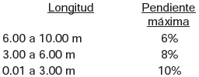
- Numeral 6.4.3.2 incisos c: "Los descansos se colocarán entre tramos de rampa"

Detectando que dichas especificaciones no fueron tomadas en cuenta al momento de elaborar el proyecto, toda vez que en las rampas 1 y 2 del lado Sur, con pendientes del 12%, y longitudes de 13.75 m y 32.00 m respectivamente, así como las rampas 1, 2 y 3 del lado Norte con pendientes del 12%, y longitudes de 18.33 m, 11.50 m y 15.17 m respectivamente, no se contemplaron descansos entre cada uno de los tramos de rampa, con una longitud y pendientes máximas de 10.00 m y del 6%, respectivamente, según la citada Norma Mexicana, de acuerdo con lo siguiente:
Donde, p= Pendiente, l= Longitud y h= altura
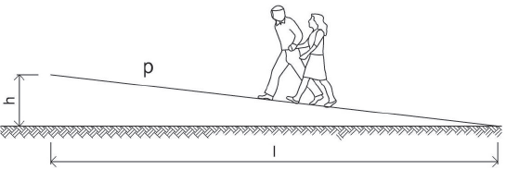
Proyecto:
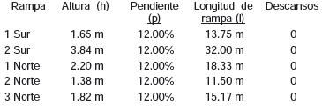

Por lo que al considerar la altura (h) máxima alcanzada por cada rampa y los lineamientos establecidos por la NMX-R-050-SCFI-2006, se detecta que el proyecto debió tener al menos las siguientes características:
NMX-R-050-SCFI-2006:

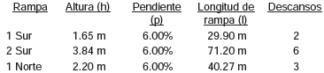
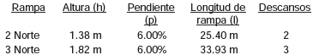
Lo cual se representa de la siguiente manera:

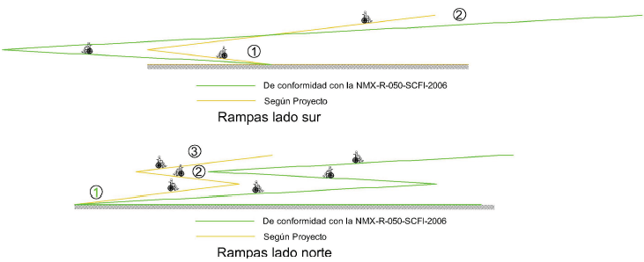

Adicionalmente, mediante inspección física realizada a la obra por personal adscrito a la Auditoría, se detectó que las rampas peatonales ejecutadas, no se construyeron de conformidad con lo proyectado, puesto que presentaban las características siguientes:

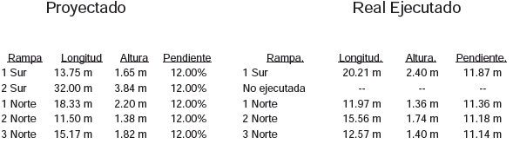

Observando que en la construcción de las rampas, no se respetó el proyecto original, ya que cuentan con longitudes y pendientes diferentes a las proyectadas, e incluso no fue necesaria la construcción de una rampa del lado sur, lo que hace evidente que no se cumplió con la obligación establecida en el artículo 21, fracción XV, de la LOPRSM.

Además, en consecuencia, la obra ejecutada incumple con la Norma Mexicana NMX-R-050-SCFI-2006, de aplicación en todo el territorio nacional, en sus puntos 6.4.3.2 Dimensiones, incisos:

b) La pendiente longitudinal máxima de las rampas es (ver 6.4.3.2 c)
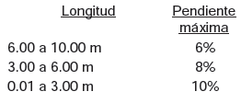

- Los descansos se colocarán entre tramos de rampa), 6.4.3.2.1 Área de aproximación, inciso a (Al comenzar y finalizar una rampa debe existir un área de aproximación con una longitud mínima de 1.20 por el ancho de la rampa), debido a lo siguiente:
Donde, P= Pendiente, l= Longitud y h= altura

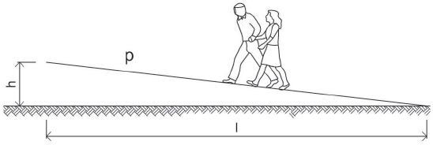

Detectando que todas las rampas de acceso al puente cuentan con una longitud y pendiente mayor a la máxima considerada por la Norma Mexicana, es decir, no se consideraron tramos máximos de 10.00 metros de longitud con una pendiente máxima del 6% y sus respectivos descansos entre dichos tramos, tal y como se muestra en la siguiente tabla:

Ejecutado: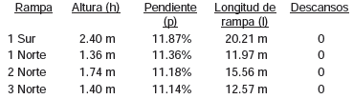

Por lo que al considerar la altura (h) máxima alcanzada por cada rampa y los lineamientos establecidos por la NMX-R-050-SCFI-2006, se detecta que la obra ejecutada debió tener al menos las siguientes características:
Especificaciones NMX-R-050-SCFI-2006:

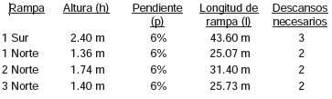

En las siguientes imágenes se comparan las pendientes reales, las de proyecto y las de la norma mexicana MNX-R-050-SCFI-2006:

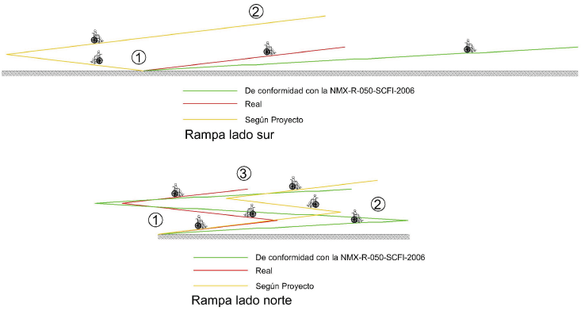

Por lo tanto, se observa que referente al proyecto y a la obra ejecutada, se detectó que no se consideraron y ejecutaron descansos a cada 10 m de tramo de rampa; las pendientes son mayores a la máxima permitida en la citada norma mexicana; no garantizando la accesibilidad a las personas que presentan alguna disminución en su capacidad motriz, sensorial y/o intelectual, incluyendo a la población en general.

Acción(es) o recomendación(es) emitida(s)
Promoción de Fincamiento de Responsabilidad Administrativa.

En la obra MS-OP-CE-008/14-IR (Construcción de línea de agua, colonia San Juan) se observó:

16. No se localizó ni fue exhibida durante la auditoría, la documentación que permita verificar que el contratista comunicó al Ente Público la terminación de los trabajos, ni el acta de recepción de los mismos, obligación establecida en el artículo 64, párrafo primero, de la LOPSRM, en relación con los artículos 164, párrafo primero y 166, párrafo primero, del RLOPSRM.

Acción(es) o recomendación(es) emitida(s)
Promoción de Fincamiento de Responsabilidad Administrativa.
Recomendaciones en Relación a la Gestión o Control Interno.

17. No se localizó ni fue exhibido durante la auditoría, el finiquito de los trabajos, obligación establecida en el artículo 64, párrafo segundo, de la LOPSRM, en relación con el artículo 170, párrafo primero, del RLOPSRM.

Acción(es) o recomendación(es) emitida(s)
Promoción de Fincamiento de Responsabilidad Administrativa.

18. No se localizó ni fue exhibida durante la auditoría, el acta administrativa que da por extinguidos los derechos y obligaciones entre el Ente Público y contratista, obligación establecida en el artículo 64, párrafo cuarto, de la LOPSRM, en relación con los artículos 170, último párrafo y 172, párrafo primero, fracción V, del RLOPSRM.

Acción(es) o recomendación(es) emitida(s)
Promoción de Fincamiento de Responsabilidad Administrativa.

19. No se localizaron ni fueron exhibidos durante la auditoría, los registros en bitácora de obra de trabajos posteriores al 27 de diciembre de 2014, y hasta la terminación de los mismos, obligación establecida en el artículo 122, párrafo primero, en relación con el artículo 125, del RLOPSRM.

Acción(es) o recomendación(es) emitida(s)
Promoción de Fincamiento de Responsabilidad Administrativa.
Recomendaciones en Relación a la Gestión o Control Interno.

20. En la revisión del expediente, se detectó que en la estimación 3 normal, se pagó el concepto con la clave 19 "Juego de planos de obra terminada en papel calca de 61 x 91 cm, en forma impresa y magnética en CD, incluye membretes oficiales y detalles constructivos", por un importe de $18,197, no localizando ni siendo exhibidos durante la auditoría, dichos documentos.

Acción(es) o recomendación(es) emitida(s)
Promoción de Fincamiento de Responsabilidad Administrativa.
Promoción de Intervención de la Instancia de Control Competente.
Recomendaciones en Relación a la Gestión o Control Interno.

En la obra MS-OP-R33-019/13-IR (Pavimento de concreto hidráulico en calle René Álvarez, colonia Rodolfo Garza Madero) se observó:

21. No se localizó ni fue exhibida durante la auditoría, la documentación que permita verificar que la obra fue programada e incluida en el presupuesto anual del ejercicio 2014, acorde con lo dispuesto en los artículos 18, fracción IV, 19 y 22, de la LOPEMNL.

Acción(es) o recomendación(es) emitida(s)
Promoción de Fincamiento de Responsabilidad Administrativa.
Recomendaciones en Relación a la Gestión o Control Interno.

22. No se localizaron ni fueron exhibidos durante la auditoría, los informes periódicos por parte del supervisor, mediante los cuales se mencione la situación que guarda la obra en los aspectos legales, técnicos, económicos, financieros y administrativos, ya que según el convenio adicional celebrado el 9 de octubre de 2014 entre el Ente Público y el contratista, mediante el cual se modifica el plazo, la obra se debió terminar el 11 de noviembre del año mencionado, y de acuerdo con la última nota de bitácora localizada, el período máximo de ejecución de trabajos es al 17 de diciembre de 2014, no localizando registros posteriores de trabajos ejecutados; además, es de mencionar que de acuerdo con la inspección física realizada por personal adscrito a ésta Auditoría en fecha del 10 de agosto de 2015, se detectó que los trabajos se encuentran inconclusos y sin fuerza de trabajo en el lugar, lo cual fue asentado en el acta de inspección ASENL-DAOPDU-OP-AI-MU49-002/2015 de misma fecha; adicionalmente, es de señalar que de un importe contratado de $1,398,071, se han ejecutado trabajos hasta por un importe de $1,160,925, es decir, un 83% de avance físico, de los cuales, al cierre del ejercicio en revisión sólo se ha pagado un importe de $496,884, quedando por amortizar un importe de $23,055, del anticipo otorgado, obligación establecida en el artículo 67, fracción VI, de la LOPEMNL.

Acción(es) o recomendación(es) emitida(s)
Promoción de Fincamiento de Responsabilidad Administrativa.

23. No se localizaron ni fueron exhibidas durante la auditoría, las especificaciones particulares de la calidad del material para las capas de terracerías, subrasante estabilizada, base hidráulica, carpeta con concreto hidráulico y riego de impregnación, obligación establecida en los artículos 37; 49; 60; 79; y 89, de la LCRPENL.
Acción(es) o recomendación(es) emitida(s)
Promoción de Fincamiento de Responsabilidad Administrativa.

24. No se localizaron ni fueron exhibidos durante la auditoría, los ensayos necesarios para el control de calidad del material previo a su colocación, de acuerdo con el método de control de calidad que fijen para las capas de terracerías, subrasante estabilizada, base hidráulica, carpeta con concreto hidráulico y riego de impregnación, obligación establecida en los artículos 39, párrafo primero; 51, párrafo primero; 61, párrafo primero; 81, párrafo primero; y 90, párrafos primero y segundo, de la LCRPENL.

Acción(es) o recomendación(es) emitida(s)
Promoción de Fincamiento de Responsabilidad Administrativa.

25. No se localizaron ni fueron exhibidos durante la auditoría, los ensayos necesarios para el control de calidad del material durante su ejecución, de acuerdo con el método de control de calidad que fijen para las capas de terracerías y base hidráulica, obligación establecida en los artículos 39, párrafo segundo y 61, párrafo segundo, en relación con los artículos 40, 41, 62 y 63, de la LCRPENL.

Acción(es) o recomendación(es) emitida(s)
Promoción de Fincamiento de Responsabilidad Administrativa.

26. En la revisión del expediente, se detectó que de los recursos provenientes del Fondo de Infraestructura Social Municipal, se pagó para la obra en comento un importe $496,884, observando que no se localizaron ni fueron exhibidos durante la auditoría, los estudios, encuestas entre los beneficiados de la obra, informes fotográficos u otros elementos que haya tenido en cuenta el Ente Público, para acreditar que el recurso federal transferido a través del Fondo aludido, fue aplicado en beneficio directo de la población que se encuentra en condiciones de rezago social y pobreza extrema, de conformidad con el artículo 33, párrafo primero, de la LCF. Cabe señalar que en la consulta efectuada por la Auditoría Superior a la información de índices de marginación del Consejo Nacional de Población (CONAPO) y del Consejo Nacional de Evaluación (CONEVAL), que constituyen fuentes oficiales de medición de la pobreza y el rezago social, la zona en donde se realizó la obra, no se ubica en sector donde su población se encuentre en condiciones de rezago social y pobreza extrema.

Acción(es) o recomendación(es) emitida(s)
Promoción de Fincamiento de Responsabilidad Administrativa.
Informe a la Auditoría Superior de la Federación.

27. Personal adscrito a la Auditoría realizó inspección a la obra, detectando en la verificación de su estado físico, que existen áreas en las cuales no se ha colado la capa de concreto hidráulico, quedando visible el material de base y la malla electrosoldada; sin embargo, se observó que dicho material de base para una cantidad de 506. 47 m², no se encuentra compactado ni cumple con el espesor de 15 cm señalado en la especificación del citado concepto, pudiendo apreciarse incluso el terreno natural, por lo que éstas áreas no pueden considerarse como ejecutadas, al no cumplir con la especificación del concepto aludido, resultando una diferencia de 506. 47 m² y un pago en exceso por valor de $39,751.

Acción(es) o recomendación(es) emitida(s)
Pliego Presuntivos de Responsabilidades.
Promoción de Fincamiento de Responsabilidad Administrativa.
28. En la revisión del expediente, se detectó el oficio OP-143/14 emitido por el Ente Público en fecha del 1 de octubre de 2014, mediante el cual envía al representante legal del contratista las observaciones correspondientes a la revisión del ejercicio 2013 comunicadas por la Auditoría para la obra en referencia, solicitando además su presencia en las oficinas de la Dirección de Obras Públicas para solventar las mismas, expresando que en el entendido de no hacerlo generaría sanciones económicas y/o legales, respondiendo el contratista mediante oficio sin número de fecha del 7 de octubre de 2014, que iniciará los trabajos objeto de la obra en comento el día 13 de octubre del mismo año para darle terminación a los mismos, lo cual quedó formalizado mediante convenio adicional por plazo celebrado en común acuerdo entre ambas partes el día 9 de octubre de 2014, en el cual se acuerda terminar la obra el 11 de noviembre de 2014; sin embargo, mediante inspección física realizada por personal adscrito a la Auditoría en fecha del 10 de agosto de 2015, se detectó que la obra continúa en proceso físico y además no se observó fuerza de trabajo en el lugar por parte del contratista, lo cual fue asentado en el acta de inspección ASENL-DAOPDU-OP-AI-MU49-002/2015 de misma fecha, observando que es evidente la reincidencia por parte del contratista en el atraso en la ejecución y culminación de la obra, no localizando documentación que compruebe las acciones ejercidas por el Ente Público para hacer efectivas las garantías que por concepto de anticipo y cumplimiento fueron otorgadas, así como las acciones que demuestren que en su caso, ha iniciado un procedimiento de rescisión administrativa por el incumplimiento de las obligaciones contraídas, además de la aplicación de las penas convencionales correspondientes, incumpliendo con las obligaciones establecidas en los artículos 43, párrafo primero, y 77, párrafo primero, fracción I, de la LOPEMNL.

Acción(es) o recomendación(es) emitida(s)
Promoción de Fincamiento de Responsabilidad Administrativa.

Otras construcciones de ingeniería civil u obra pesada en proceso

En la obra MS-OP-PR-002/14-CP (Construcción de pavimento asfáltico y losa de puente en avenida Camino Real, entre calle Privada Vía Los Nogales y calle Misiones, calle General Bernardo Reyes y calle Pumas) se observó:

29. No se localizó ni fue exhibido durante la auditoría, el convenio adicional que ampare la modificación al plazo pactado en el contrato, esto en razón de que, de conformidad con la reprogramación permitida por el artículo 50, fracción I, de la LOPSRM, debido a la entrega tardía del anticipo, los trabajos se debieron terminar el 28 de octubre de 2014, y de acuerdo a la última nota de bitácora localizada, se realizaron trabajos hasta el 19 de junio del 2015, es decir, hasta la fecha mencionada tiene 234 días de atraso, lo cual representa un 195% de variación con respecto al plazo de ejecución contratado originalmente de 120 días naturales, obligación establecida en el artículo 59, párrafo segundo, de la LOPSRM.

Acción(es) o recomendación(es) emitida(s)
Promoción de Fincamiento de Responsabilidad Administrativa.

30. No se localizó ni fue exhibida durante la auditoría, la documentación que permita verificar que el contratista comunicó al Ente Público la terminación de los trabajos, ni el acta de recepción de los mismos, obligación establecida el artículo 64, párrafo primero, de la LOPSRM, en relación con los artículos 164, párrafo primero y 166, párrafo primero, del RLOPSRM.

Acción(es) o recomendación(es) emitida(s)
Promoción de Fincamiento de Responsabilidad Administrativa.
31. No se localizó ni fue exhibido durante la auditoría, el finiquito de los trabajos, obligación establecida en el artículo 64, párrafo segundo, de la LOPSRM, en relación con el artículo 170, párrafo primero, del RLOPSRM.

Acción(es) o recomendación(es) emitida(s)
Promoción de Fincamiento de Responsabilidad Administrativa.

32. No se localizó ni fue exhibida durante la auditoría, el acta administrativa que da por extinguidos los derechos y obligaciones entre el Ente Público y contratista, obligación establecida en el artículo 64, párrafo cuarto, de la LOPSRM, en relación con los artículos 170, último párrafo y 172, párrafo primero, fracción V, del RLOPSRM.

Acción(es) o recomendación(es) emitida(s)
Promoción de Fincamiento de Responsabilidad Administrativa.

33. No se localizaron ni fueron exhibidos durante la auditoría, los planos correspondientes a la construcción final de la obra, obligación establecida en el artículo 68, de la LOPSRM.

Acción(es) o recomendación(es) emitida(s)
Promoción de Fincamiento de Responsabilidad Administrativa.

34. En la revisión del expediente, se detectó que la elaboración, control y seguimiento de la bitácora de obra, se realizó a través de medios de comunicación convencional, siendo que debió realizarse por medios remotos de comunicación electrónica, no localizando la justificación por parte del Ente Público, ni la autorización por parte de la Secretaría de la Función Pública para que el Ente Público realizara la bitácora a través de medios de comunicación convencional,; además, no se localizaron ni fueron exhibidos durante la auditoría, los registros en bitácora de obra de trabajos posteriores al 14 de diciembre de 2014 y hasta la terminación de los mismos, obligación establecida en el artículo 122, párrafos primero, y segundo, del RLOPSRM.

Acción(es) o recomendación(es) emitida(s)
Promoción de Fincamiento de Responsabilidad Administrativa.
Recomendaciones en Relación a la Gestión o Control Interno.

35. No se localizó ni fue exhibida durante la auditoría, la documentación (factura, carátula de estimación, números generadores, croquis de ubicación, informes fotográficos u otros que haya tenido en cuenta el Ente Público), que acredite la procedencia del pago de los documentos 1500004487, 1500004488 y 1500004529, con números de cheque 29, 30 y 33, e importes de $231,138, $231,723 y $613,674, correspondientes a las estimaciones 6 aditiva, 7 aditiva y 11 normal, respectivamente, misma que permita verificar físicamente la ejecución de los conceptos en ellas incluidos, además de opinar sobre la razonabilidad del gasto ejercido, obligación establecida en el artículo 54, párrafo primero, de la LOPSRM, en relación con el artículo 132, fracciones I, III, IV y V, del RLOPSRM.

Acción(es) o recomendación(es) emitida(s)
Promoción de Fincamiento de Responsabilidad Administrativa.
Promoción de Intervención de la Instancia de Control Competente.
Recomendaciones en Relación a la Gestión o Control Interno.

36. En la revisión del expediente se detectó un escrito emitido por el contratista en fecha del 13 de enero de 2015, mediante el cual informa al Director de Obras Públicas del Ente Público que decidió levantar un tramo de carpeta asfáltica ya ejecutado, correspondiente a la calle Camino Real, desde el tramo denominado canal hasta el Cerrito, lo anterior debido a la presencia de lluvias que debilitó la estructura de la base, por lo que se compromete a arreglar dicho tramo, así como escritos emitidos por el Supervisor de Obra del Ente y dirigidos al contratista en fechas del 1 de julio y 19 de agosto de 2015, en los que le comunica que el Ente Público decidió enviar un ingeniero estructurista a la obra, el cual informa que las vigas de la losa del puente tienen que repararse, y que han quedado pendientes el levantamiento del tramo de carpeta que se había comprometido reparar, el arreglo de los baches en dicho tramo, la terminación de la instalación del tubo de PVC diámetro de 10", el colado del dado protector de la tubería de drenaje, la colocación de 3 brocales con su tapa de fierro fundido, los resanes de las vigas del puente con aditivo sika y la continuación de los trabajos empezados del ducto pluvial, ya que obstruye la calle y a la vez el paso libre del agua de lluvia, por lo que personal adscrito a la Auditoría realizó inspección a la obra, la cual quedó asentada mediante acta de inspección ASENL-DAOPDU-OP-AIMU49-001/2015 de fecha 10 de agosto de 2015, pudiendo constatar que los trabajos en la losa de puente no han sido concluidos, ya que se observó la falta de los barandales a la orilla del mismo, así como de los arbotantes con sus luminarias, las fotoceldas y el contactor de alumbrado público para controlar el circuito, además de varillas y poliducto naranja expuesto y la presencia de material de mixto a un lado de dicho puente. Así mismo, en el tramo del ducto pluvial, se observó la presencia de escombro y acero de refuerzo inutilizable, así como baches y agrietamientos tipo cocodrilo en la carpeta asfáltica, en el tramo mencionado por el supervisor del Ente Público, no observando fuerza de trabajo por parte del contratista para concluir los detalles faltantes y corregir las fallas detectadas, no localizando documentación que compruebe las acciones ejercidas por el Ente Público para hacer efectiva la garantía por vicios ocultos.

Acción(es) o recomendación(es) emitida(s)
Promoción de Fincamiento de Responsabilidad Administrativa.

37. Personal adscrito a ésta Auditoría, realizó inspección a la obra, detectando en la verificación del estado físico del concepto con la clave II.0.8 "Suministro y colocación de pavimento de carpeta asfáltica caliente con concreto asfáltico de 5 cm de espesor compacto", el cual fue aplicado en la calle Camino Real, entre avenida Vía Los Nogales y los trabajos del ducto pluvial, 35.05 m² de agrietamientos tipo piel de cocodrilo con hundimientos y 1.80 m² de baches, de acuerdo con la tabla siguientes:
Agrietamientos tipo piel de cocodrilo:
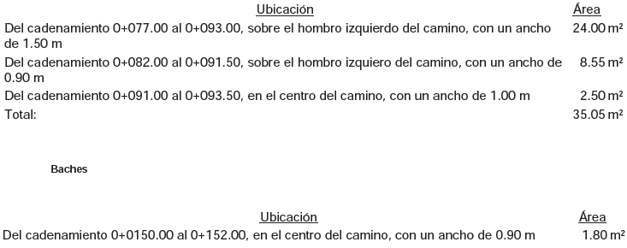

Acción(es) o recomendación(es) emitida(s)
Promoción de Fincamiento de Responsabilidad Administrativa.

En la obra MS-OP-CE-007/14-CP (Rehabilitación de campo de béisbol de ligas pequeñas La Alameda, calle Obrero Textil, comunidad El Cercado) se observó:

38. No se localizó ni fue exhibida durante la auditoría, la documentación que permita verificar que el contratista comunicó al Ente Público la terminación de los trabajos, ni el acta de recepción de los mismos, obligación establecida en el artículo 64, párrafo primero, de la LOPSRM, en relación con los artículos 164, párrafo primero y 166, párrafo primero, del RLOPSRM.

Acción(es) o recomendación(es) emitida(s)
Promoción de Fincamiento de Responsabilidad Administrativa.

39. No se localizó ni fue exhibido durante la auditoría, el finiquito de los trabajos, obligación establecida en el artículo 64, párrafo segundo, de la LOPSRM, en relación con el artículo 170, párrafo primero, del RLOPSRM.

Acción(es) o recomendación(es) emitida(s)
Promoción de Fincamiento de Responsabilidad Administrativa.

40. No se localizó ni fue exhibida durante la auditoría, el acta administrativa que da por extinguidos los derechos y obligaciones entre el Ente Público y contratista, obligación establecida en el artículo 64, párrafo cuarto, de la LOPSRM, en relación con los artículos 170, último párrafo y 172, párrafo primero, fracción V, del RLOPSRM.

Acción(es) o recomendación(es) emitida(s)
Promoción de Fincamiento de Responsabilidad Administrativa.

41. No se localizaron ni fueron exhibidos durante la auditoría, los planos correspondientes a la construcción final de la obra, obligación establecida en el artículo 68, de la LOPSRM.

Acción(es) o recomendación(es) emitida(s)
Promoción de Fincamiento de Responsabilidad Administrativa.

42. En la revisión del expediente, se detectó que la elaboración, control y seguimiento de la bitácora de obra, se realizó a través de medios de comunicación convencional, siendo que debió realizarse por medios remotos de comunicación electrónica, no localizando la justificación por parte del Ente Público, ni la autorización por parte de la Secretaría de la Función Pública para que el Ente Público realizara la bitácora a través de medios de comunicación convencional; además, no se localizaron ni fueron exhibidos durante la auditoría, los registros en bitácora de obra de trabajos posteriores al 15 de diciembre de 2014, y hasta la terminación de los mismos, obligación establecida en el artículo 122, párrafos primero, y segundo, del RLOPSRM.

Acción(es) o recomendación(es) emitida(s)
Promoción de Fincamiento de Responsabilidad Administrativa.
Recomendaciones en Relación a la Gestión o Control Interno.

43. No se localizó ni fue exhibida durante la auditoría, la documentación (factura, carátula de estimación, números generadores, croquis de ubicación, informes fotográficos u otros que haya tenido en cuenta el Ente Público), que acredite la procedencia del pago de los documentos 1500004476, 1500004479 y 1500004480, con números de cheque 27, 30 y 31, e importes de $749,934, $2,306,973 y $234,572, correspondientes a las estimaciones 2 extra, 4 normal y 4 aditiva respectivamente, misma que permita verificar físicamente la ejecución de los conceptos en ellas incluidos, además de opinar sobre la razonabilidad del gasto ejercido, obligación establecida en el artículo 54, párrafo primero, de la LOPSRM, en relación con el artículo 132, fracciones I, III, IV y V, del RLOPSRM.

Acción(es) o recomendación(es) emitida(s)
Promoción de Fincamiento de Responsabilidad Administrativa.
Promoción de Intervención de la Instancia de Control Competente.

En la obra MS-OP-CE-016/14-CP (Segunda etapa de la construcción de la biblioteca central, colonia Centro) se observó:

44. No se localizó ni fue exhibida durante la auditoría, la documentación que permita verificar que el contratista comunicó al Ente Público la terminación de los trabajos, ni el acta de recepción de los mismos, obligación establecida el artículo 64, párrafo primero, de la LOPSRM, en relación con los artículos 164, párrafo primero y 166, párrafo primero, del RLOPSRM.

Acción(es) o recomendación(es) emitida(s)
Promoción de Fincamiento de Responsabilidad Administrativa.
Recomendaciones en Relación a la Gestión o Control Interno.

45. No se localizó ni fue exhibido durante la auditoría, el finiquito de los trabajos, obligación establecida en el artículo 64, párrafo segundo, de la LOPSRM, en relación con el artículo 170, párrafo primero, del RLOPSRM.

Acción(es) o recomendación(es) emitida(s)
Promoción de Fincamiento de Responsabilidad Administrativa.
46. No se localizó ni fue exhibida durante la auditoría, el acta administrativa que da por extinguidos los derechos y obligaciones entre el Ente Público y contratista, obligación establecida en el artículo 64, párrafo cuarto, de la LOPSRM, en relación con los artículos 170, último párrafo y 172, párrafo primero, fracción V, del RLOPSRM

Acción(es) o recomendación(es) emitida(s)
Promoción de Fincamiento de Responsabilidad Administrativa.

47. No se localizaron ni fueron exhibidos durante la auditoría, los planos correspondientes a la construcción final de la obra, obligación establecida en el artículo 68, de la LOPSRM.

Acción(es) o recomendación(es) emitida(s)
Promoción de Fincamiento de Responsabilidad Administrativa.

48. En la revisión del expediente, se detectó que la elaboración, control y seguimiento de la bitácora de obra, se realizó a través de medios de comunicación convencional, siendo que debió realizarse por medios remotos de comunicación electrónica, no localizando la justificación por parte del Ente Público, ni la autorización por parte de la Secretaría de la Función Pública para que el Ente Público realizara la bitácora a través de medios de comunicación convencional; además, no se localizaron ni fueron exhibidos durante la auditoría, los registros en bitácora de obra de trabajos posteriores al 20 de noviembre de 2014, y hasta la terminación de los mismos, obligación establecida en el artículo 122, párrafos primero, y segundo, del RLOPSRM.

Acción(es) o recomendación(es) emitida(s)
Promoción de Fincamiento de Responsabilidad Administrativa.
Recomendaciones en Relación a la Gestión o Control Interno.

49. No se localizó ni fue exhibida durante la auditoría, la documentación (factura, carátula de estimación, números generadores, croquis de ubicación, informes fotográficos u otros que haya tenido en cuenta el Ente Público), que acredite la procedencia del pago de los documentos 1500004470, 1500004471, 1500004472 y 15004494 con números de cheque 21, 22, 23 y 34, e importes de $1,295,426, $1,012,688, $975,232 y $451,346, correspondientes a las estimaciones 3, 4 y 5 normal, y 1 aditiva respectivamente, misma que permita verificar físicamente la ejecución de los conceptos en ellas incluidos, además de opinar sobre la razonabilidad del gasto ejercido, obligación establecida en el artículo 54, párrafo primero, de la LOPSRM, en relación con el artículo 132, fracciones I, III, IV y V, del RLOPSRM.

Acción(es) o recomendación(es) emitida(s)
Promoción de Fincamiento de Responsabilidad Administrativa.
Promoción de Intervención de la Instancia de Control Competente.

En la obra MS-OP-CE-020/14-IR (Remodelación del campo de béisbol San José, 2a. Etapa, colonia San José Sur) se observó:

50. No se localizó ni fue exhibida durante la auditoría, la publicación del fallo en CompraNet, obligación establecida en el artículo 39, párrafo cuarto, de la LOPSRM.

Acción(es) o recomendación(es) emitida(s)
Promoción de Fincamiento de Responsabilidad Administrativa.

51. No se localizaron ni fueron exhibidos durante la auditoría, los planos correspondientes a la construcción final de la obra, obligación establecida en el artículo 68, de la LOPSRM.

Acción(es) o recomendación(es) emitida(s)
Promoción de Fincamiento de Responsabilidad Administrativa.

52. No se localizó ni fue exhibida durante la auditoría, la bitácora de obra, obligación establecida en el artículo 122, párrafo primero, en relación con el artículo 125, del RLOPSRM.

Acción(es) o recomendación(es) emitida(s)
Promoción de Fincamiento de Responsabilidad Administrativa.

En la obra MS-OP-EP-019/14-IR (Construcción de Plaza Piedra de Fierros, 1a. Etapa, calle Guadalupe Victoria s/n, comunidad Los Fierros) se observó:

53. No se localizó ni fue exhibida durante la auditoría, la publicación del fallo en CompraNet, obligación establecida en el artículo 39, párrafo cuarto, de la LOPSRM.

Acción(es) o recomendación(es) emitida(s)
Promoción de Fincamiento de Responsabilidad Administrativa.

54. No se localizó ni fue exhibida durante la auditoría, la documentación que permita verificar que el contratista comunicó al Ente Público la terminación de los trabajos, ni el acta de recepción de los mismos, obligación establecida el artículo 64, párrafo primero, de la LOPSRM, en relación con los artículos 164, párrafo primero y 166, párrafo primero, del RLOPSRM.

Acción(es) o recomendación(es) emitida(s)
Promoción de Fincamiento de Responsabilidad Administrativa.

55. No se localizó ni fue exhibido durante la auditoría, el finiquito de los trabajos, obligación establecida en el artículo 64, párrafo segundo, de la LOPSRM, en relación con el artículo 170, párrafo primero, del RLOPSRM.

Acción(es) o recomendación(es) emitida(s)
Promoción de Fincamiento de Responsabilidad Administrativa.

56. No se localizó ni fue exhibida durante la auditoría, el acta administrativa que da por extinguidos los derechos y obligaciones entre el Ente Público y contratista, obligación establecida en el artículo 64, párrafo cuarto, de la LOPSRM, en relación con los artículos 170, último párrafo y 172, párrafo primero, fracción V, del RLOPSRM.

Acción(es) o recomendación(es) emitida(s)
Promoción de Fincamiento de Responsabilidad Administrativa.

57. No se localizaron ni fueron exhibidos durante la auditoría, los planos correspondientes a la construcción final de la obra, obligación establecida en el artículo 68, de la LOPSRM.

Acción(es) o recomendación(es) emitida(s)
Promoción de Fincamiento de Responsabilidad Administrativa.

58. En la revisión del expediente, se detectó que la elaboración, control y seguimiento de la bitácora de obra, se realizó a través de medios de comunicación convencional, siendo que debió realizarse por medios remotos de comunicación electrónica, no localizando la justificación por parte del Ente Público, ni la autorización por parte de la Secretaría de la Función Pública para que el Ente Público realizara la bitácora a través de medios de comunicación convencional; además, no se localizaron ni fueron exhibidos durante la auditoría, los registros en bitácora de obra de trabajos posteriores al 8 de diciembre de 2014, y hasta la terminación de los mismos, obligación establecida en el artículo 122, párrafos primero, y segundo, del RLOPSRM.

Acción(es) o recomendación(es) emitida(s)
Promoción de Fincamiento de Responsabilidad Administrativa.

59. No se localizó ni fue exhibida durante la auditoría, la documentación (factura, carátula de estimación, números generadores, croquis de ubicación, informes fotográficos u otros que haya tenido en cuenta el Ente Público), que acredite la procedencia del pago del documento 1500004512, con número de cheque 4, e importe de $811,639, correspondiente a la estimación 1 normal, misma que permita verificar físicamente la ejecución de los conceptos en ella incluidos, además de opinar sobre la razonabilidad del gasto ejercido, obligación establecida en el artículo 54, párrafo primero, de la LOPSRM, en relación con el artículo 132, fracciones I, III, IV y V, del RLOPSRM.

Acción(es) o recomendación(es) emitida(s)
Promoción de Fincamiento de Responsabilidad Administrativa.
Promoción de Intervención de la Instancia de Control Competente.

60. Personal adscrito a la Auditoría realizó inspección a la obra, detectando que no se ejecutó el concepto con la clave A04.7 "Suministro e instalación de arbotante, a base de poste sencillo ornamental de base de aluminio vaciado de 3.60 m de altura", del cual se generaron y pagaron 4 piezas mediante la estimación 2 normal, por valor de $38,964.

Acción(es) o recomendación(es) emitida(s)
Promoción de Fincamiento de Responsabilidad Administrativa.
Promoción de Intervención de la Instancia de Control Competente.

Construcciones en Proceso en Bienes Propios
Mantenimiento y rehabilitación de edificios no habitacionales en proceso

En la obra MS-OP-DR-014/13-CP (Remodelación de unidad deportiva en calle sin número, entre las calles Guadalupe Almaguer y Lázaro Cárdenas, comunidad Piedra de Fierros) se observó:

61. No se localizó ni fue exhibido durante la auditoría, el convenio adicional que ampare la modificación al plazo pactado en el contrato, esto en razón de que, de conformidad con la reprogramación permitida por el artículo 50, fracción I, de la LOPSRM, debido a la entrega tardía del anticipo, los trabajos se debieron terminar el 8 de abril de 2014, detectando que al 31 de diciembre del mismo año, la misma se encuentra en proceso, es decir, hasta la fecha antes mencionada cuenta con 267 días de atraso, lo cual representa un 223% de variación con respecto al plazo de ejecución contratado originalmente de 120 días naturales, obligación establecida en el artículo 59, párrafo segundo, de la LOPSRM.

Acción(es) o recomendación(es) emitida(s)
Promoción de Fincamiento de Responsabilidad Administrativa.

62. En la revisión del expediente, se detectó que la elaboración, control y seguimiento de la bitácora de obra, se realizó a través de medios de comunicación convencional, siendo que debió realizarse por medios remotos de comunicación electrónica, no localizando la justificación por parte del Ente Público, ni la autorización por parte de la Secretaría de la Función Pública para que el Ente Público realizara la bitácora a través de medios de comunicación convencional, obligación establecida en el artículo 122, párrafos primero, y segundo, del RLOPSRM.

Acción(es) o recomendación(es) emitida(s)
Promoción de Fincamiento de Responsabilidad Administrativa.

63. En la revisión del expediente, se detectó que mediante las estimaciones 6, 7, 8, 9 y 11 extra, se genera y paga una cantidad total de 13,591.98 kg del concepto con la clave Ext 014.- "Suministro, habilitado y colocación de acero de refuerzo No.3, 4, 5 y 6 fy=4,200 kg/cm² para zapatas de cimentación hasta una profundidad de 4.00 m" para los trabajos de la cancha de futbol rápido, observando en los números generadores del concepto aludido, que adicionalmente al acero de refuerzo cobrado para las zapatas, también fue cobrado el acero en los elementos estructurales de pedestal y columna (tal como se puede apreciar en los generadores de las estimaciones 8 y 9 extra); observando que el pago de dicho concepto extra es improcedente, debido a que el suministro, habilitado y colocación del acero de refuerzo de los elementos mencionados ya fue considerado como un "auxiliar" en los análisis de las tarjetas de precios unitarios de los conceptos de concurso señalados con la clave 6.2.2. "Suministro y fabricación de zapata de 1.50 x 1.50x 0.35 m", 6.2.3. "Suministro y fabricación de pedestal para columnas de 1.00 x1.00 x 2.65 m" y 6.2.4. "Columna de 40 x 40 cm"; por lo que existe una cantidad pagada en exceso de 13,591.98 kg, por valor de $469,059.

Acción(es) o recomendación(es) emitida(s)
Promoción de Fincamiento de Responsabilidad Administrativa.
Promoción de Intervención de la Instancia de Control Competente.

64. Personal adscrito a la Auditoría realizó inspección a la obra, detectando en la verificación de las cantidades de trabajos ejecutadas de los conceptos seleccionados, diferencias entre lo pagado y lo ejecutado por valor de $27,431, en los conceptos siguientes:

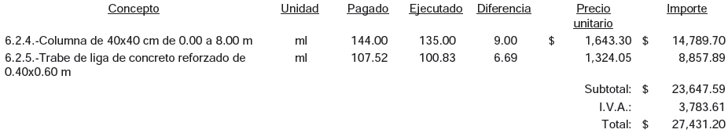

Acción(es) o recomendación(es) emitida(s)
Promoción de Fincamiento de Responsabilidad Administrativa.
Promoción de Intervención de la Instancia de Control Competente.

65. Personal adscrito a la Auditoría realizó inspección a la obra, la cual se hace constar en el acta de inspección ASENL-DAOPDU-OP-AI-MU49-011/2015, levantada en fecha 17 de agosto de 2015, misma que fue firmada de conformidad por personal del Ente Público, detectando que la misma se encontraba en proceso físico y sin fuerza de trabajo, manifestando el supervisor del Ente Público en el acta mencionada, que el contratista abandonó los trabajos desde el 28 de mayo de 2015, por lo que se le debe exigir al contratista el cumplimiento del contrato o bien, que el Ente Público inicie el procedimiento de rescisión administrativa para hacer válidas las fianzas de cumplimiento y anticipo.

Acción(es) o recomendación(es) emitida(s)
Promoción de Fincamiento de Responsabilidad Administrativa.

EGRESOS
INVERSIONES EN OBRAS PÚBLICAS
Inversión Pública no Capitalizable
Construcción en bienes no capitalizables

En la obra MS-OP-PR-020/13-CP (Alumbrado público, en Carretera Nacional, entre el puente El Barro y el Yerbaniz) se observó:

66. No se localizó ni fue exhibido durante la auditoría, el convenio que modifique el monto pactado en el contrato, debido a que la obra se contrató con un importe de $4,481,305 y el importe pagado es de $4,541,459, obligación establecida en el artículo 59, párrafo primero, de la LOPSRM.

Acción(es) o recomendación(es) emitida(s)
Promoción de Fincamiento de Responsabilidad Administrativa.

67. No se localizaron ni fueron exhibidos durante la auditoría, los planos correspondientes a la construcción final de la obra, obligación establecida en el artículo 68, de la LOPSRM.

Acción(es) o recomendación(es) emitida(s)
Promoción de Fincamiento de Responsabilidad Administrativa.

En la obra MS-OPFOPEDEP-004/14-IR (Rehabilitación de cancha de futbol en la colonia San Juan) se observó:

68. No se localizó ni fue exhibido durante la auditoría, el presupuesto autorizado y su desglose que permita verificar que la obra en comento se encuentra incluida, obligación establecida en el artículo 24, párrafo segundo, de la LOPSRM.

Acción(es) o recomendación(es) emitida(s)
Promoción de Fincamiento de Responsabilidad Administrativa.

69. No se localizó ni fue exhibida durante la auditoría, la documentación que permita verificar que se invitó a cuando menos tres personas al procedimiento de adjudicación de la obra, obligación establecida en el artículo 27, fracción II, de la LOPSRM.

Acción(es) o recomendación(es) emitida(s)
Promoción de Fincamiento de Responsabilidad Administrativa.

70. No se localizó ni fue exhibida durante la auditoría, la publicación del fallo en CompraNet, obligación establecida en el artículo 39, párrafo cuarto, de la LOPSRM.
Acción(es) o recomendación(es) emitida(s)
Promoción de Fincamiento de Responsabilidad Administrativa.

71. No se localizó ni fue exhibido durante la auditoría, el presupuesto presentado por el contratista para la obra, obligación establecida en el artículo 46, fracción V, de la LOPSRM, en relación con el artículo 45 A, fracción IX, del RLOPSRM.

Acción(es) o recomendación(es) emitida(s)
Promoción de Fincamiento de Responsabilidad Administrativa.

72. No se localizó ni fue exhibido durante la auditoría, el finiquito de los trabajos, obligación establecida en el artículo 64, párrafo segundo, de la LOPSRM, en relación con el artículo 170, párrafo primero, del RLOPSRM.

Acción(es) o recomendación(es) emitida(s)
Promoción de Fincamiento de Responsabilidad Administrativa.

73. No se localizó ni fue exhibida durante la auditoría, el acta administrativa que da por extinguidos los derechos y obligaciones entre el Ente Público y contratista, obligación establecida en el artículo 64, párrafo cuarto, de la LOPSRM, en relación con los artículos 170, último párrafo y 172, párrafo primero, fracción V, del RLOPSRM.

Acción(es) o recomendación(es) emitida(s)
Promoción de Fincamiento de Responsabilidad Administrativa.

74. No se localizaron ni fueron exhibidos durante la auditoría, los planos correspondientes a la construcción final de la obra, obligación establecida en el artículo 68, de la LOPSRM.

Acción(es) o recomendación(es) emitida(s)
Promoción de Fincamiento de Responsabilidad Administrativa.

75. En la revisión del expediente, se detectó que la elaboración, control y seguimiento de la bitácora de obra, se realizó a través de medios de comunicación convencional, siendo que debió realizarse por medios remotos de comunicación electrónica, no localizando la justificación por parte del Ente Público, ni la autorización por parte de la Secretaría de la Función Pública para que el Ente Público realizara la bitácora a través de medios de comunicación convencional, obligación establecida en el artículo 122, párrafos primero, y segundo, del RLOPSRM.

Acción(es) o recomendación(es) emitida(s)
Promoción de Fincamiento de Responsabilidad Administrativa.

76. En la revisión del expediente, se detectó que mediante la estimación 1 extra, se generó y pagó el concepto con la clave Ex 22 "Estudio de mecánica de suelos para la determinación de características físicas, capacidades de carga, estratigráficas, etc., y propuestas de cimentación en base a los mismos. Incluye: memoria y diseño firmado por perito responsable", para una cantidad de un estudio, por valor de $13,920, encontrando en el expediente una fotografía, en la cual se observa el oficio sin número de fecha 30 de julio de 2014 dirigido al Secretario de Desarrollo Urbano, Obras Públicas y Ecología donde se indica que la Empresa Perforaciones y Estudios de Suelos, S.A. de C.V. se hace responsable de los resultados entregados del estudio de mecánica de suelos, observando que dicha fotografía no es representativa para acreditar la ejecución del estudio pagado, incumpliendo con la obligación establecida en el artículo 54, párrafo primero, de la LOPSRM, en relación con el artículo 132, fracciones I, III, IV y V, del RLOPSRM.

Acción(es) o recomendación(es) emitida(s)
Promoción de Fincamiento de Responsabilidad Administrativa.
Promoción de Intervención de la Instancia de Control Competente.

En la obra MS-OP-R33-005/14-IR (Rehabilitación de pavimento hidráulico, calle Eutimio Silva, congregación El Cercado) se observó:

77. No se localizaron ni fueron exhibidos durante la auditoría, los registros de bitácora de trabajos posteriores al 15 de diciembre de 2014 y hasta la terminación de los mismos, obligación establecida en el artículo 67, fracción I, de la LOPEMNL.

Acción(es) o recomendación(es) emitida(s)
Promoción de Fincamiento de Responsabilidad Administrativa.

78. No se localizó ni fue exhibida durante la auditoría, la documentación en la cual se precise la solución para la atención del drenaje pluvial, obligación establecida en el artículo 4, párrafo segundo, de la LCRPENL, con relación a la NTEPNL-01-EP, Capítulo 03. Hidrología y drenajes, de las NTPENL.

Acción(es) o recomendación(es) emitida(s)
Promoción de Fincamiento de Responsabilidad Administrativa.

79. No se localizó ni fue exhibida durante la auditoría, la documentación que compruebe la identificación y certificación del Profesional Responsable que definió el diseño del pavimento, obligación establecida en el artículo 7, párrafo primero y segundo, de la LCRPENL, en relación con la NTEPNL-03-C, Capítulo 02. Certificación Profesional Responsable, B. Campo de Aplicación, párrafo segundo, de las NTPENL.

Acción(es) o recomendación(es) emitida(s)
Promoción de Fincamiento de Responsabilidad Administrativa.

80. No se localizó ni fue exhibida durante la auditoría, la documentación que compruebe la identificación y certificación del Profesional Responsable que autorizó el proyecto de pavimentación, obligación establecida en el artículo 7, párrafo primero y segundo, de la LCRPENL, en relación con la NTEPNL-03-C, Capítulo 02. Certificación Profesional Responsable, B. Campo de Aplicación, párrafo tercero, de las NTPENL.

Acción(es) o recomendación(es) emitida(s)
Promoción de Fincamiento de Responsabilidad Administrativa.

81. No se localizaron ni fueron exhibidos durante la auditoría, los estudios de tránsito que determinaron el Tránsito Diario Promedio Anual (TDPA) y el nivel de tráfico pesado, obligación establecida en el artículo 15, párrafo primero, de la LCRPENL, en relación con la NTEPNL-01-EP, Capítulo 01. Ingeniería de tránsito, de las NTPENL.

Acción(es) o recomendación(es) emitida(s)
Promoción de Fincamiento de Responsabilidad Administrativa.

82. No se localizaron ni fueron exhibidos durante la auditoría, los estudios de geotecnia que establecieron la formación de terracerías, determinados a partir de su resistencia, medido en función del Valor Soporte de California, obligación establecida en el artículo 17, de la LCRPENL, en relación con la NTEPNL-01-EP, Capítulo 02. Geotecnia, de las NTPENL.

Acción(es) o recomendación(es) emitida(s)
Promoción de Fincamiento de Responsabilidad Administrativa.

83. No se localizó ni fue exhibida durante la auditoría, la sección de pavimento seleccionado a partir del catálogo de secciones de pavimento o en su caso, el diseño del pavimento, de acuerdo con las Normas Técnicas Estatales, obligación establecida en el artículo 20, párrafo primero, segundo de la LCRPENL, en relación con la NTEPNL-02-DP, Capítulos 1, inciso B y 2 inciso B, de las NTPENL.

Acción(es) o recomendación(es) emitida(s)
Promoción de Fincamiento de Responsabilidad Administrativa.

84. No se localizaron ni fueron exhibidos durante la auditoría, los parámetros de los límites de fricción y textura permisibles para las vialidades urbanas, obligación establecida en el Capítulo Tercero, Textura y Acabados, Sección Primera, Características y Especificaciones de las Vialidades, de la LCRPENL.

Acción(es) o recomendación(es) emitida(s)
Promoción de Fincamiento de Responsabilidad Administrativa.

85. No se localizaron ni fueron exhibidas durante la auditoría, las especificaciones particulares de la calidad del material para las capas de terracerías, base hidráulica, carpeta con concreto asfáltico, carpeta con concreto hidráulico, riego de impregnación y riego de liga, obligación establecida en los artículos 37; 60; 70, párrafo quinto; 79; 89; y 94, de la LCRPENL.

Acción(es) o recomendación(es) emitida(s)
Promoción de Fincamiento de Responsabilidad Administrativa.

86. No se localizaron ni fueron exhibidos durante la auditoría, los ensayos necesarios para el control de calidad del material previo a su colocación, de acuerdo con el método de control de calidad que fijen para las capas de terracerías, base hidráulica, carpeta con concreto asfáltico, carpeta con concreto hidráulico, riego de impregnación y riego de liga, obligación establecida en los artículos 39, párrafo primero; 61, párrafo primero; 74, párrafo primero; 81, párrafo primero; 90, párrafos primero y segundo; y 95, párrafos primero y segundo, de la LCRPENL.

Acción(es) o recomendación(es) emitida(s)
Promoción de Fincamiento de Responsabilidad Administrativa.

87. No se localizaron ni fueron exhibidos durante la auditoría, los ensayos necesarios para el control de calidad del material durante la ejecución de los trabajos, de acuerdo con el método de control de calidad que fijen para las capas de terracerías, carpeta con concreto asfáltico, carpeta con concreto hidráulico, riego de impregnación y riego de liga; así como los ensayes necesarios para el control de calidad del material durante la recepción, de acuerdo con el método de control de calidad que fijen para la capa de terracerías, capa de base hidráulica, capa de carpeta con concreto asfáltico, capa de carpeta con concreto hidráulico, riego de impregnación y riego de liga, obligación establecida en los artículos 39, párrafo segundo; 61, párrafo segundo; 74, párrafo segundo; 81; 90, párrafos primero y segundo; y 95, párrafos primero y segundo, en relación con los artículos 40, 41, 62, 63, 75, 76, 82, 83, 91, 92, 96 y 97, de la LCRPENL.

Acción(es) o recomendación(es) emitida(s)
Promoción de Fincamiento de Responsabilidad Administrativa.

88. En revisión del expediente, se detectó que de los recursos ejercidos del Fondo de Aportaciones para la Infraestructura Social Municipal (FISM), se pagó para la obra en referencia un importe de $2,150,244, detectando en la consulta efectuada por la Auditoría Superior a las Zonas de Atención Prioritaria (ZAP), emitidas por la Secretaría de Desarrollo Social, que en ellas no se ejecutó la obra en referencia; además, se detectó que, de conformidad con los Indicadores de Rezago Social, emitidos por el Consejo Nacional de Evaluación de la Política de Desarrollo Social (Coneval), la zona en que se ejecutó la obra no se encuentra en los citados Indicadores, siendo que el municipio cuenta con comunidades que tienen grados de rezago social "Alto" y "Medio", las cuales son prioridad para recibir el beneficio del recurso, observando que no se localizó ni fue exhibida durante la auditoría, la aplicación del Instrumento vigente para la identificación de los beneficiarios de la Sedesol (Cuestionario Único de Información Socioeconómica, CUIS), con su correspondiente documento que demuestre la evaluación y determinación de los hogares y personas en pobreza extrema por parte de la Sedesol, con los cuales se acredite que tal inversión beneficia directamente a población en pobreza extrema; lo anterior, de conformidad con lo establecido en el artículo 33, párrafo primero, de la LCF, en relación con los numerales 1.3 Definiciones y 2.3 Proyectos FAIS, inciso B. Para la realización de proyectos con recursos del FISMDF, fracción III, del Acuerdo por el que se modifica el diverso por el que se emiten los LGOFAIS.

Acción(es) o recomendación(es) emitida(s)
Promoción de Fincamiento de Responsabilidad Administrativa.
Informe a la Auditoría Superior de la Federación.

89. En la revisión del expediente, se detectó que en la estimación 4 normal, se pagó el concepto con la clave V.03 "Plano de obra terminada en papel, bond de 61 x 91 y en forma impresa y magnética cd, incluye membretes oficiales y detalles constructivos. Incluye: materiales, herramienta menor, mano de obra, aprobación por Agua y Drenaje de Monterrey y todo lo necesario para su correcta ejecución", por un importe de $19,306, no localizando ni siendo exhibidos durante la auditoría dicho documento.

Acción(es) o recomendación(es) emitida(s)
Pliego Presuntivos de Responsabilidades.
Promoción de Fincamiento de Responsabilidad Administrativa.

90. Personal adscrito a la Auditoría realizó inspección a la obra, detectando en la verificación de las cantidades de trabajos ejecutadas de los conceptos seleccionados, diferencias entre lo pagado y lo ejecutado por valor de $15,118, en los conceptos siguientes:
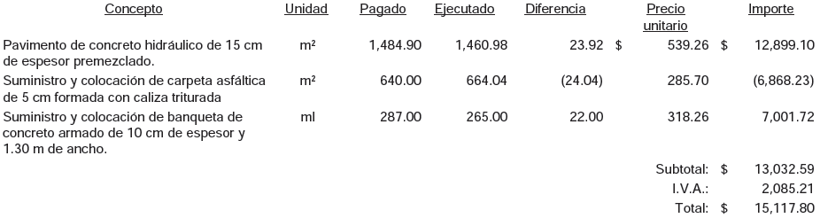

Acción(es) o recomendación(es) emitida(s)
Pliego Presuntivos de Responsabilidades.
Promoción de Fincamiento de Responsabilidad Administrativa.

En la obra MS-OPFOPEDEP-001/14-IR (Electrificación, de la comunidad del Barrial a la Cabecera Municipal, por la carretera municipal) se observó:

91. No se localizaron ni fueron exhibidos durante la auditoría, los planos correspondientes a la construcción final de la obra, obligación establecida en el artículo 68, de la LOPSRM.

Acción(es) o recomendación(es) emitida(s)
Promoción de Fincamiento de Responsabilidad Administrativa.

92. En la revisión del expediente, se detectó que la elaboración, control y seguimiento de la bitácora de obra, se realizó a través de medios de comunicación convencional, siendo que debió realizarse por medios remotos de comunicación electrónica, no localizando la justificación por parte del Ente Público, ni la autorización por parte de la Secretaría de la Función Pública para que el Ente Público realizara la bitácora a través de medios de comunicación convencional, obligación establecida en el artículo 122, párrafos primero, y segundo, del RLOPSRM.

Acción(es) o recomendación(es) emitida(s)
Promoción de Fincamiento de Responsabilidad Administrativa.

En la obra MS-OP-R33-002/13-IR (Introducción de drenaje sanitario y red de agua potable en calle Privada René Álvarez; e introducción de red de agua potable en calle Gloria Mendiola, colonia Rodolfo Garza Madero) se observó:

93. En la revisión del expediente, se detectó que de los recursos provenientes del Fondo de Infraestructura Social Municipal, se pagó para la obra en comento un importe $256,939, observando que no se localizaron ni fueron exhibidos durante la auditoría, los estudios, encuestas entre los beneficiados de la obra, informes fotográficos u otros elementos que haya tenido en cuenta el Ente Público, para acreditar que el recurso federal transferido a través del Fondo aludido, fue aplicado en beneficio directo de la población que se encuentra en condiciones de rezago social y pobreza extrema, de conformidad con el artículo 33, párrafo primero, de la LCF. Cabe señalar que en la consulta efectuada por la Auditoría Superior a la información de índices de marginación del Consejo Nacional de Población (CONAPO) y del Consejo Nacional de Evaluación (CONEVAL), que constituyen fuentes oficiales de medición de la pobreza y el rezago social, la zona en donde se realizó la obra, no se ubica en sector donde su población se encuentre en condiciones de rezago social y pobreza extrema.

Acción(es) o recomendación(es) emitida(s)
Promoción de Fincamiento de Responsabilidad Administrativa.
Informe a la Auditoría Superior de la Federación.

94. En revisión del expediente, se detectó que en la estimación 6 normal, se pagaron 3 juegos del concepto con la clave IV.04 "Planos de obra terminada impreso en papel bond de 61 x 91 cm y digital (CD) incluye: nivelación de acuerdo a banco de marca, membretes oficiales constructivos, recibido y aprobado por agua y drenaje de monterrey", por un importe total de $27,171, no localizando ni siendo exhibidos durante la auditoría dichos documentos, de acuerdo con lo siguiente:
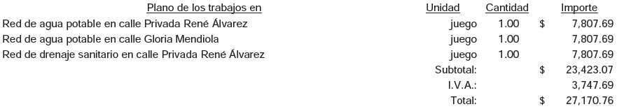

Acción(es) o recomendación(es) emitida(s)
Pliego Presuntivos de Responsabilidades.
Promoción de Fincamiento de Responsabilidad Administrativa.

En la obra MS-OP-R33-004/13-IR (Pavimento de concreto hidráulico, calle Los Aguirre, colonia Los Aguirre San José Norte) se observó:

95. En la revisión del expediente, se detectó que de los recursos provenientes del Fondo de Infraestructura Social Municipal, se pagó para la obra en comento un importe de $211,260, observando que no se localizaron ni fueron exhibidos durante la auditoría, los estudios, encuestas entre los beneficiados de la obra, informes fotográficos u otros elementos que haya tenido en cuenta el Ente Público, para acreditar que el recurso federal transferido a través del Fondo aludido, fue aplicado en beneficio directo de la población que se encuentra en condiciones de rezago social y pobreza extrema, de conformidad con el artículo 33, párrafo primero, de la LCF. Cabe señalar que en la consulta efectuada por la Auditoría Superior a la información de índices de marginación del Consejo Nacional de Población (CONAPO) y del Consejo Nacional de Evaluación (CONEVAL), que constituyen fuentes oficiales de medición de la pobreza y el rezago social, la zona en donde se realizó la obra, no se ubica en sector donde su población se encuentre en condiciones de rezago social y pobreza extrema.

Acción(es) o recomendación(es) emitida(s)
Promoción de Fincamiento de Responsabilidad Administrativa.
Informe a la Auditoría Superior de la Federación.

DESARROLLO URBANO
DERECHOS

En el expediente DU-CH-124/14 (Autorización de la licencia de construcción para una casa-habitación, ubicada en calle Central L-1, Congregación San Pedro) se observó:

96. No se localizaron ni fueron exhibidos durante la auditoría, las memorias correspondientes con la responsiva otorgada por perito con carácter responsable de la obra, incumpliendo con la obligación establecida en el artículo 288, fracción II de la LDUNL.

Acción(es) o recomendación(es) emitida(s)
Promoción de Fincamiento de Responsabilidad Administrativa.

En el expediente DU-CH-166/14 (Autorización de la licencia de construcción para casa-habitación, ubicada en calle 3ª Privada, Congregación San Francisco) se observó:

97. No se localizaron ni fueron exhibidos durante la auditoría, las memorias correspondientes con la responsiva otorgada por perito con carácter responsable de la obra, incumpliendo con la obligación establecida en el artículo 288, fracción II de la LDUNL.

Acción(es) o recomendación(es) emitida(s)
Promoción de Fincamiento de Responsabilidad Administrativa.

En la obra DU-US-298/14 (Autorización de la licencia de uso de suelo, lineamientos urbanísticos y uso de edificación para locales comerciales, ubicado en la calle Hidalgo No. 118 Sur, Congregación El Cercado) se observó:

98. No se localizaron ni fueron exhibidas durante la auditoria, las memorias correspondientes con la responsiva otorgada por perito con carácter responsable de la obra, obligación establecida en el artículo 288, fracción II de la LDUNL.

Acción(es) o recomendación(es) emitida(s)
Promoción de Fincamiento de Responsabilidad Administrativa.

En el expediente DU-SUB-033/2014 (Autorización de la licencia de subdivisión de un predio para quedar en 2-dos lotes resultantes, ubicado en la calle Alviento, en la Congregación El Cercado) se observó:

99. Se revisó la tramitación urbanística correspondiente a la aprobación de una subdivisión, observando que se contraviene con las normas básicas establecidas en el artículo 221, fracción I de la LDUNL, esto en razón de que los lotes resultantes identificados como Lote 2A y Lote 2B, no cuentan con frente a una vía pública, ya que la calle denominada Alviento que se registra en el plano del trámite que nos ocupa, no debió ser considerada como vía pública, esto en razón de que no se presenta el trámite urbanístico que acredite la legalidad de la misma, ni se encuentra contemplada en el plan y programa de desarrollo urbano, tal como se establece en el artículo 159, fracción II, de la citada Ley. Además es de mencionar que para la apertura, prolongación y ampliación de carreteras, autopistas y libramientos, vías principales de acceso controlado, vías arteriales y colectoras, no previstas en los respectivos planes y programas de desarrollo urbano, será necesaria la formulación y aprobación de un programa parcial de desarrollo urbano que las contemple, así como de los derechos de vía, la obra en cuestión y los efectos y consecuencias que tenga en su zona de influencia, de conformidad con lo señalado en el artículo 163, de la multicitada Ley.

Derivado de lo anterior, se observa que la entidad municipal autorizó la licencia objeto de estudio en contravención a las disposiciones aplicables contenidas en la citada Ley, por lo que se requiere a esa entidad para efecto de que en el término definido en el presente oficio, informe a la Auditoría sobre los resultados obtenidos y las acciones a implementar en relación a la observación detectada.

Acción(es) o recomendación(es) emitida(s)
Promoción de Fincamiento de Responsabilidad Administrativa.

En el expediente DU-SUB-131/2014 (Autorización de la licencia de subdivisión de un predio para quedar en 2-dos lotes resultantes, ubicado en la calle Alviento, en la Congregación El Cercado) se observó:

100. Se revisó la tramitación urbanística correspondiente a la aprobación de una subdivisión, observando que se contraviene con las normas básicas establecidas en el artículo 221, fracción I de la LDUNL, esto en razón de que los lotes resultantes identificados como Lote 2A y Lote 2B, no cuentan con frente a una vía pública, ya que la calle denominada Alviento que se registra en el plano del trámite que nos ocupa, no debió ser considerada como vía pública, esto en razón de que no se presenta el trámite urbanístico que acredite la legalidad de la misma, ni se encuentra contemplada en el plan y programa de desarrollo urbano, tal como se establece en el artículo 159, fracción II, de la citada Ley. Además es de mencionar que para la apertura, prolongación y ampliación de carreteras, autopistas y libramientos, vías principales de acceso controlado, vías arteriales y colectoras, no previstas en los respectivos planes y programas de desarrollo urbano, será necesaria la formulación y aprobación de un programa parcial de desarrollo urbano que las contemple, así como de los derechos de vía, la obra en cuestión y los efectos y consecuencias que tenga en su zona de influencia, de conformidad con lo señalado en el artículo 163, de la multicitada Ley.

Derivado de lo anterior, se observa que la entidad municipal autorizó la licencia objeto de estudio en contravención a las disposiciones aplicables contenidas en la citada Ley, por lo que se requiere a esa entidad para efecto de que en el término definido en el presente oficio, informe a la Auditoría sobre los resultados obtenidos y las acciones a implementar en relación a la observación detectada.

Acción(es) o recomendación(es) emitida(s)
Promoción de Fincamiento de Responsabilidad Administrativa.

En la obra DU-SUB-132/2014 (Autorización de la licencia de subdivisión de un predio para quedar en 2-dos lotes resultantes, ubicado en la calle Alviento, en la Congregación El Cercado) se observó:

101. Se revisó la tramitación urbanística correspondiente a la aprobación de una subdivisión, observando que se contraviene con las normas básicas establecidas en el artículo 221, fracción I de la LDUNL, esto en razón de que los lotes resultantes identificados como Lote 1A y Lote 1B, no cuentan con frente a una vía pública, ya que la calle denominada Alviento que se registra en el plano del trámite que nos ocupa, no debió ser considerada como vía pública, esto en razón de que no se presenta el trámite urbanístico que acredite la legalidad de la misma, ni se encuentra contemplada en el plan y programa de desarrollo urbano, tal como se establece en el artículo 159, fracción II, de la citada Ley. Además es de mencionar que para la apertura, prolongación y ampliación de carreteras, autopistas y libramientos, vías principales de acceso controlado, vías arteriales y colectoras, no previstas en los respectivos planes y programas de desarrollo urbano, será necesaria la formulación y aprobación de un programa parcial de desarrollo urbano que las contemple, así como de los derechos de vía, la obra en cuestión y los efectos y consecuencias que tenga en su zona de influencia, de conformidad con lo señalado en el artículo 163, de la multicitada Ley.
Derivado de lo anterior, se observa que la entidad municipal autorizó la licencia objeto de estudio en contravención a las disposiciones aplicables contenidas en la citada Ley, por lo que se requiere a esa entidad para efecto de que en el término definido en el presente oficio, informe a la Auditoría sobre los resultados obtenidos y las acciones a implementar en relación a la observación detectada.

Acción(es) o recomendación(es) emitida(s)
Promoción de Fincamiento de Responsabilidad Administrativa.

En el expediente DU-CH-158/2014 (Autorización de la licencia de construcción para casa- habitación, ubicada en la calle Carmen Serdán, Congregación San Pedro) se observó:

102. No se localizaron ni fueron exhibidas durante la auditoria, las memorias correspondientes con la responsiva otorgada por perito con carácter responsable de la obra, obligación establecida en el artículo 288, fracción II de la LDUNL.

Acción(es) o recomendación(es) emitida(s)
Promoción de Fincamiento de Responsabilidad Administrativa.

En el expediente DU-CH-318/14 (Autorización de la licencia de construcción para casa- habitación, ubicada en calle Juárez No. 501, Congregación Santa Rosalía) se observó:

103. No se localizó ni fue exhibido durante la auditoría, el permiso del Departamento de Desarrollo Urbano y Obras Públicas con el apoyo del INAH y bajo la vigilancia de la Comisión del Resguardo del Patrimonio Histórico y Cultural de Santiago, obligación establecida en el artículo 36 (En la zona de resguardo patrimonial de Santiago, no podrá ejecutarse ningún proyecto de remodelación, ampliación, restauración, demolición u obra nueva son el previo permiso del departamento de desarrollo urbano y obras públicas, quien contará con el apoyo del INAH y bajo la vigilancia de la comisión del resguardo del patrimonial histórico y cultural de Santiago), del RPCPHCZCRPS, esto en razón de que el predio implicado, identificado con el expediente catastral (56) 01-005-008, se localiza dentro de una zona considerada como resguardo patrimonial protegido, tal como se establece en el artículo 3 (Para los fines del presente reglamento se considera como zona de resguardo patrimonial protegido lo que señala en el artículo tercero del acuerdo arriba mencionado y que comprende las fincas, calles, callejones, plazas, parques, monumentos, mobiliario urbano y jardines ubicados dentro del perímetro conformado por las siguientes calles: La calle la Madrid, en su tramo comprendido entre las calles los Rayón y Mina. La calle Mina, en su tramo comprendido entre las calles de la Madrid y Héroes del 47. La calle Héroes del 47, en ambas aceras en su tramo comprendido entre las calles Mina y Zaragoza. La calle Zaragoza, en su tramo comprendido entre las calles Héroes del 47 y Morelos. En el tramo indicado de la calle Zaragoza se consideran área protegida las fincas en ambos aceras. La calle Morelos, en su tramo comprendido entre las calles Zaragoza y Guerrero. En el tramo indicado de la calle Morelos se considera área protegida las fincas en ambas aceras. La calle Guerrero, en su tramo comprendido entre las calles los Rayón y Ocampo. En el tramo indicado de la calle Guerrero se considera área protegida las fincas de ambas aceras. La calle Berriozabal, en su tramo comprendido entre las calles Ocampo y Matamoros. La calle Matamoros, en su tramo comprendido entre las calles Berriozabal y los Rayón. La calle los Rayón, en su tramo comprendido entre las calles Matamoros y de la Madrid. En el tramo indicado de la calle los Rayón se considera área protegida las fincas en ambas aceras), del citado Reglamento.

Acción(es) o recomendación(es) emitida(s)
Promoción de Fincamiento de Responsabilidad Administrativa.

En el expediente Oficio S-40/2014 (Acta de no afectación de un predio, ubicado en la Congregación del Cercado) se observó:

104. Se detectó que mediante oficio identificado bajo el número S-40/2014 "Acta de No Afectación", de fecha 19 de agosto de 2014, el Síndico Primero del R. Ayuntamiento de Santiago N.L., C.P. José Guadalupe Lozano Alanís, certificó y hace constar que el inmueble ubicado en la Congregación del Cercado, colinda con calles Vista del Lago y Alviento, no localizando ni siendo exhibida durante la auditoría, la documentación o los elementos que haya tomado en cuenta el Síndico, para considerar que las áreas de calles aludidas, corresponden realmente a vías públicas, así como aquella que acredite su competencia legal para determinar dicho aserto. Por lo que se requiere a esa entidad para efecto de que en el término definido en el presente oficio, informe a la Auditoría las acciones a implementar para solventar la observación detectada.

Acción(es) o recomendación(es) emitida(s)
Promoción de Fincamiento de Responsabilidad Administrativa.

En el expediente Oficio S-41/2014 (Acta de no afectación de un predio, ubicado en la Congregación del Cercado) se observó:

105. Se detectó que mediante oficio identificado bajo el número S-41/2014 "Acta de No Afectación", de fecha 19 de agosto de 2014, el Síndico Primero del R. Ayuntamiento de Santiago N.L., C.P. José Guadalupe Lozano Alanís, certificó y hace constar que el inmueble ubicado en la Congregación del Cercado, colinda con calles Vista del Lago y Alviento, no localizando ni siendo exhibida durante la auditoría, la documentación o los elementos que haya tomado en cuenta el Síndico, para considerar que las áreas de calles aludidas, corresponden realmente a vías públicas, así como aquella que acredite su competencia legal para determinar dicho aserto. Por lo que se requiere a esa entidad para efecto de que en el término definido en el presente oficio, informe a la Auditoría las acciones a implementar para solventar la observación detectada.

Acción(es) o recomendación(es) emitida(s)
Promoción de Fincamiento de Responsabilidad Administrativa.

En el expediente Oficio S-42/2014 (Acta de no afectación de un predio, ubicado en la Congregación del Cercado) se observó:

106. Se detectó que mediante oficio identificado bajo el número S-42/2014 "Acta de No Afectación", de fecha 05 de agosto de 2014, el Síndico Primero del R. Ayuntamiento de Santiago N.L., C.P. José Guadalupe Lozano Alanís, certificó y hace constar que el inmueble ubicado en la Congregación del Cercado, colinda con calles Vista del Lago y Alviento, no localizando ni siendo exhibida durante la auditoría, la documentación o los elementos que haya tomado en cuenta el Síndico, para considerar que las áreas de calles aludidas, corresponden realmente a vías públicas, así como aquella que acredite su competencia legal para determinar dicho aserto. Por lo que se requiere a esa entidad para efecto de que en el término definido en el presente oficio, informe a la Auditoría las acciones a implementar para solventar la observación detectada.

Acción(es) o recomendación(es) emitida(s)
Promoción de Fincamiento de Responsabilidad Administrativa.

En el expediente Oficio S-43/2014 (Acta de no afectación de un predio, ubicado en la Congregación del Cercado) se observó:

107. Se detectó que mediante oficio identificado bajo el número S-43/2014 "Acta de No Afectación", de fecha 05 de agosto de 2014, el Síndico Primero del R. Ayuntamiento de Santiago N.L., C.P. José Guadalupe Lozano Alanís, certificó y hace constar que el inmueble ubicado en la Congregación del Cercado, colinda con calles Vista del Lago y Alviento, no localizando ni siendo exhibida durante la auditoría, la documentación o los elementos que haya tomado en cuenta el Síndico, para considerar que las áreas de calles aludidas, corresponden realmente a vías públicas, así como aquella que acredite su competencia legal para determinar dicho aserto. Por lo que se requiere a esa entidad para efecto de que en el término definido en el presente oficio, informe a la Auditoría las acciones a implementar para solventar la observación detectada.

Acción(es) o recomendación(es) emitida(s)
Promoción de Fincamiento de Responsabilidad Administrativa.

En el expediente Oficio S-50/2014 (Acta de no afectación de un predio, ubicado en la Congregación del Cercado) se observó:

108. Se detectó que mediante oficio identificado bajo el número S-50/2014 "Acta de No Afectación", de fecha 04 de septiembre de 2014, el Síndico Primero del R. Ayuntamiento de Santiago N.L., C.P. José Guadalupe Lozano Alanís, certificó y hace constar que el inmueble ubicado en la Congregación del Cercado, colinda con calles Alviento y prolongación Iturbide, no localizando ni siendo exhibida durante la auditoría, la documentación o los elementos que haya tomado en cuenta el Síndico, para considerar que las áreas de calles aludidas, corresponden realmente a vías públicas, así como aquella que acredite su competencia legal para determinar dicho aserto. Por lo que se requiere a esa entidad para efecto de que en el término definido en el presente oficio, informe a la Auditoría las acciones a implementar para solventar la observación detectada.

Acción(es) o recomendación(es) emitida(s)
Promoción de Fincamiento de Responsabilidad Administrativa.

En el expediente Oficio S-51/2014 (Acta de no afectación de un predio, ubicado en la Congregación del Cercado) se observó:

109. Se detectó que mediante oficio identificado bajo el número S-51/2014 "Acta de No Afectación", de fecha 23 de septiembre de 2014, el Síndico Primero del R. Ayuntamiento de Santiago N.L., C.P. José Guadalupe Lozano Alanís, certificó y hace constar que el inmueble ubicado en la Congregación del Cercado, colinda con calle Alviento y calles existentes, no localizando ni siendo exhibida durante la auditoría, la documentación o los elementos que haya tomado en cuenta el Síndico, para considerar que las áreas de calles aludidas, corresponden realmente a vías públicas, así como aquella que acredite su competencia legal para determinar dicho aserto. Por lo que se requiere a esa entidad para efecto de que en el término definido en el presente oficio, informe a la Auditoría las acciones a implementar para solventar la observación detectada.

Acción(es) o recomendación(es) emitida(s)
Promoción de Fincamiento de Responsabilidad Administrativa.

En el expediente Oficio S-52/2014 (Acta de no afectación de un predio, ubicado en la Congregación del Cercado) se observó:

110. Se detectó que mediante oficio identificado bajo el número S-52/2014 "Acta de No Afectación", de fecha 23 de septiembre de 2014, el Síndico Primero del R. Ayuntamiento de Santiago N.L., C.P. José Guadalupe Lozano Alanís, certificó y hace constar que el inmueble ubicado en la Congregación del Cercado, colinda con calle Alviento y calles existentes, no localizando ni siendo exhibida durante la auditoría, la documentación o los elementos que haya tomado en cuenta el Síndico, para considerar que las áreas de calles aludidas, corresponden realmente a vías públicas, así como aquella que acredite su competencia legal para determinar dicho aserto. Por lo que se requiere a esa entidad para efecto de que en el término definido en el presente oficio, informe a la Auditoría las acciones a implementar para solventar la observación detectada.

Acción(es) o recomendación(es) emitida(s)
Promoción de Fincamiento de Responsabilidad Administrativa.

En el expediente Oficio S-53/2014 (Acta de no afectación de un predio, ubicado en la Congregación del Cercado) se observó:

111. Se detectó que mediante oficio identificado bajo el número S-53/2014 "Acta de No Afectación", de fecha 23 de septiembre de 2014, el Síndico Primero del R. Ayuntamiento de Santiago N.L., C.P. José Guadalupe Lozano Alanís, certificó y hace constar que el inmueble ubicado en la Congregación del Cercado, colinda con calle Alviento y calles existentes, no localizando ni siendo exhibida durante la auditoría, la documentación o los elementos que haya tomado en cuenta el Síndico, para considerar que las áreas de calles aludidas, corresponden realmente a vías públicas, así como aquella que acredite su competencia legal para determinar dicho aserto. Por lo que se requiere a esa entidad para efecto de que en el término definido en el presente oficio, informe a la Auditoría las acciones a implementar para solventar la observación detectada.

Acción(es) o recomendación(es) emitida(s)
Promoción de Fincamiento de Responsabilidad Administrativa.

En el expediente Oficio S-54/2014 (Acta de no afectación de un predio, ubicado en la Congregación del Cercado) se observó:

112. Se detectó que mediante oficio identificado bajo el número S-54/2014 "Acta de No Afectación", de fecha 23 de septiembre de 2014, el Síndico Primero del R. Ayuntamiento de Santiago N.L., C.P. José Guadalupe Lozano Alanís, certificó y hace constar que el inmueble ubicado en la Congregación del Cercado, colinda con calle Alviento y calles existentes, no localizando ni siendo exhibida durante la auditoría, la documentación o los elementos que haya tomado en cuenta el Síndico, para considerar que las áreas de calles aludidas, corresponden realmente a vías públicas, así como aquella que acredite su competencia legal para determinar dicho aserto. Por lo que se requiere a esa entidad para efecto de que en el término definido en el presente oficio, informe a la Auditoría las acciones a implementar para solventar la observación detectada.

Acción(es) o recomendación(es) emitida(s)
Promoción de Fincamiento de Responsabilidad Administrativa.

En el expediente Oficio S-58/2014 (Acta de no afectación de un predio, ubicado en la Congregación del Cercado) se observó:

113. Se detectó que mediante oficio identificado bajo el número S-58/2014 "Acta de No Afectación", de fecha 24 de noviembre de 2014, el Síndico Primero del R. Ayuntamiento de Santiago N.L., C.P. José Guadalupe Lozano Alanís, certificó y hace constar que el inmueble ubicado en la Congregación del Cercado, colinda con Camino Público, no localizando ni siendo exhibida durante la auditoría, la documentación o los elementos que haya tomado en cuenta el Síndico, para considerar que el área de calle aludida, corresponden realmente a vía pública, así como aquella que acredite su competencia legal para determinar dicho aserto. Por lo que se requiere a esa entidad para efecto de que en el término definido en el presente oficio, informe a la Auditoría las acciones a implementar para solventar la observación detectada.

Acción(es) o recomendación(es) emitida(s)
Promoción de Fincamiento de Responsabilidad Administrativa.

En el expediente Oficio S-59/2014 (Acta de no afectación de un predio, ubicado en la Congregación San Javier) se observó:

114. Se detectó que mediante oficio identificado bajo el número S-59/2014 "Acta de No Afectación", de fecha 22 de agosto de 2014, el Síndico Primero del R. Ayuntamiento de Santiago N.L., C.P. José Guadalupe Lozano Alanís, certificó y hace constar que el inmueble ubicado en la Congregación San Javier, colinda con Camino Público, no localizando ni siendo exhibida durante la auditoría, la documentación o los elementos que haya tomado en cuenta el Síndico, para considerar que el área de calle aludida, corresponden realmente a vía pública, así como aquella que acredite su competencia legal para determinar dicho aserto. Por lo que se requiere a esa entidad para efecto de que en el término definido en el presente oficio, informe a la Auditoría las acciones a implementar para solventar la observación detectada.

Acción(es) o recomendación(es) emitida(s)
Promoción de Fincamiento de Responsabilidad Administrativa.

En el expediente Oficio S-69/2014 (Acta de no afectación de un predio, ubicado en la Congregación del Barro) se observó:

115. Se detectó que mediante oficio identificado bajo el número S-69/2014 "Acta de No Afectación", de fecha 23 de septiembre de 2014, el Síndico Primero del R. Ayuntamiento de Santiago N.L., C.P. José Guadalupe Lozano Alanís, certificó y hace constar que el inmueble ubicado en la Congregación del Barro, colinda con calle El Barro y Avenida Los Olivos, no localizando ni siendo exhibida durante la auditoría, la documentación o los elementos que haya tomado en cuenta el Síndico, para considerar que las áreas de calles aludidas, corresponden realmente a vías públicas, así como aquella que acredite su competencia legal para determinar dicho aserto. Por lo que se requiere a esa entidad para efecto de que en el término definido en el presente oficio, informe a la Auditoría las acciones a implementar para solventar la observación detectada.

Acción(es) o recomendación(es) emitida(s)
Promoción de Fincamiento de Responsabilidad Administrativa.

En el expediente S/E (Revisión de Planes y Programas de Desarrollo Urbano y su Zonificación, así como de los Reglamentos Municipales de Zonificación y Construcción) se observó:

116. Durante el proceso de revisión se detectó que el municipio no cuenta con un Reglamento de Zonificación y Usos de Suelo, incumpliendo con la obligación establecida en el artículo 10, fracción I de la LDUNL.

Acción(es) o recomendación(es) emitida(s)
Promoción de Fincamiento de Responsabilidad Administrativa.

QUINTO.- Con respecto al trámite y resultados obtenidos, derivados de las solicitudes formuladas por el Congreso del Estado, es de señalar no se recibieron solicitudes del H. Congreso del Estado relacionadas con la Cuenta Pública cuya revisión se informa.

SEXTO.- En relación a los Resultados de la revisión de situación excepcional de la Cuenta Pública objeto de revisión, se informa que no se recibieron denuncias para la revisión de situaciones excepcionales, en los términos preceptuados en los artículos 136 último párrafo de la Constitución Política del Estado y 37 y 39 de la Ley de Fiscalización Superior del Estado de Nuevo León.

SÉPTIMO.- En lo que respecta al apartado IV del Informe que nos presenta la Auditoría Superior del Estado, denominado situación que guardan las observaciones, recomendaciones y acciones promovidas en relación a ejercicios anteriores, el Órgano Técnico Fiscalizador nos presenta los cuadros de observaciones realizadas en el ejercicio 2011, 2012 y 2013, dentro de los cuáles se destaca en el apartado Promoción de Fincamiento de Responsabilidad, que los procedimientos iniciados aún se encuentran en trámite así como en los Pliegos Presuntivos de Responsabilidades, que tienen pendiente el dictamen técnico por parte de la Auditoría.

Una vez que hemos dado cuenta del contenido del Informe de Resultados y de los comentarios que al efecto realizó la Auditoría Superior del Estado, y de conformidad con lo previsto en el artículo 47 inciso c) del Reglamento para el Gobierno Interior del Congreso del Estado de Nuevo León, los integrantes de esta Comisión, a efecto de sustentar el resolutivo que se propone, nos permitimos consignar las siguientes:

CONSIDERACIONES:

PRIMERO: La Comisión Segunda de Hacienda y Desarrollo Municipal, es competente para analizar el Informe del Resultado de mérito, de acuerdo con lo establecido en los numerales 70, fracción XVIII, de la Ley Orgánica del Poder Legislativo del Estado de Nuevo León y 39, fracción XVIII, del Reglamento para el Gobierno Interior del Congreso del Estado de Nuevo León.

SEGUNDO: La Auditoría Superior del Estado cumplió en su revisión con lo previsto por los artículos 18, 19 y 20 de la Ley de Fiscalización Superior del Estado de Nuevo León.

Constatamos que el Informe del Municipio en mención, contiene los comentarios generales que se estipulan en el artículo 49 y 50 de la Ley de Fiscalización Superior del Estado de Nuevo León respecto a los resultados de su gestión financiera, que se ajustaron a los criterios señalados en las Leyes, presupuestos y demás disposiciones aplicables, así como al cumplimiento de los objetivos generales y metas de los programas y subprogramas aprobados.

TERCERO: En el informe del resultado emitido por la Auditoría Superior del Estado se destacan fallas administrativas y de control interno, las cuales se enumeran en el apartado IV del referido informe, respecto de las cuales, la Auditoría, de conformidad con lo dispuesto en el artículo 46 de la Ley de Fiscalización Superior del Estado de Nuevo León, emitió y comunicó a la entidad revisada, las recomendaciones a efecto de que subsanaran las deficiencias que dieran lugar a las fallas en comento.

Al respecto, el Órgano dará el seguimiento correspondiente a fin de verificar las acciones que el Organismo realice para corregir las deficiencias detectadas, sin que sea necesario que este Legislativo se manifieste sobre el particular.

CUARTO: En relación a las irregularidades señaladas dentro del apartado IV del Informe de Resultados, de las que la Auditoría Superior del Estado ofrece detalle en las páginas 40 a la 129 del referido informe; destacándose las observaciones no solventadas dentro del cuerpo del presente dictamen, respecto de las cuales el Órgano Técnico de Fiscalización dará el seguimiento correspondiente a fin de verificar las acciones que el Municipio realice para corregir las deficiencias detectadas tal y como lo comunicó en el informe de resultados, debiendo dar cuenta a este H. Congreso de las acciones iniciadas y los resultados de las mismas.

QUINTO: Ahora bien, queda por resolver sobre la aprobación o rechazo de la cuenta, a cuyo efecto debemos considerar, en su caso, si las observaciones detectadas durante la revisión rompen con la razonabilidad que exige el manejo, custodia y aplicación de los ingresos, egresos, fondos y en general de los recursos públicos, así como el cumplimiento de los programas propios de la Administración Pública Municipal.

Es de estimarse que las observaciones contenidas en el informe de resultados en estudio, no son causa suficiente para considerar que la generalidad de la actuación del ente revisado deba considerarse como deficiente y por lo mismo la entidad revisada no es acreedora a una manifestación de rechazo respecto a su cuenta pública para el ejercicio fiscal 2014 de parte de este Poder Legislativo, resultando, por consecuencia la decisión de aprobar dicha Cuenta Pública.

Por lo anteriormente expuesto es que sometemos a la consideración de esta Honorable Asamblea Legislativa el siguiente proyecto de:

ACUERDO

PRIMERO.- Se tiene por recibido y analizado en tiempo y forma el Informe del Resultado de la CUENTA PÚBLICA 2014, del Municipio de Santiago, Nuevo León.

SEGUNDO.- En cumplimiento de lo señalado en el artículo 63 fracción XIII, de la Constitución Política del Estado de Nuevo León, y demás disposiciones legales aplicables, SE APRUEBA la CUENTA PÚBLICA 2014 del Municipio de Santiago, Nuevo León.

TERCERO.- Se instruye a la Auditoria Superior del Estado para que en términos del párrafo segundo del artículo 52 de la Ley de Fiscalización Superior del Estado de Nuevo León EXPIDA EL FINIQUITO CORRESPONDIENTE, sin perjuicio de las acciones derivadas de la revisión y el seguimiento de las recomendaciones formuladas que proceda.

CUARTO.- Remítase copia a la AUDITORÍA SUPERIOR DEL ESTADO DE NUEVO LEÓN y al Municipio de Santiago, Nuevo León, para su conocimiento y efectos legales a que haya lugar.
Monterrey, Nuevo León. A

COMISIÓN DE SEGUNDA DE HACIENDA Y DESARROLLO MUNICIPAL

PRESIDENTA

dip. eva Patricia salazar marroquin

DIP. VICEPRESIDENTE: | DIP. SECRETARIO:
JOSE LUIS SANTOS MARTÍNEZ | RUBÉN GONZÁLEZ CABRIELES
DIP. VOCAL: | DIP. VOCAL:
ANDRÉS MAURICIO CANTÚ RAMÍREZ | ALICIA MARIBEL VILLALÓN GONZÁLEZ
DIP. VOCAL: | DIP. VOCAL:
MARCO ANTONIO MARTINEZ DIAZ | ROSALVA LLANES RIVERA
DIP. VOCAL: | DIP. VOCAL:
ANGEL ALBERTO BARROSO CORREA | LETICIA MARLENE BENVENUTTI VILLARREAL
DIP. VOCAL: | DIP. VOCAL:
DANIEL CARRILLO MARTÍNEZ | COSME JULIAN LEAL CANTÚ

